抗震救灾与灾后重建
水利实用技术手册

水利部国际合作与科技司编
2008年5月15日

目 录

一、水库大坝地震灾害检查、评估与处理技术 1
二、采用新型双金属止水结构处理面板坝接缝及裂缝技术 2
三、水库大坝安全应急监测、诊断与预测技术 2
四、地震情况下大坝下游撤退、转移、安置技术 3
五、水库大坝地震风险评估技术 3
六、大坝震害应急检查评估技术 4
七、应用JL-SB自动全智能声波仪监测混凝土质量完整性技术 5
八、土坝渗漏、管涌隐患探测技术 5
九、大坝地震孔隙水压力监测技术 6
十、大坝裂缝监测技术 7
十一、边坡稳定性分析、评价及防治技术 7
十二、病险水库动态监测技术 8
十三、大坝病险隐患探测与安全质量评价技术 8
十四、地震后水工建筑物结构水泥化学复合灌浆加固技术 9
十五、地震后水利工程基础高压防渗加固灌浆技术 10
十六、地震灾害后水库大坝安全状况快速检测及评价技术 11
十七、基础处理和裂缝修补技术 11
十八、表面防护处理和抗渗修补技术 12
十九、精细爆破技术 13
二十、桥梁的震灾后复建技术 13
二十一、隧道的震灾后复建技术 14
二十二、土石坝安全性能快速监测技术 15
二十三、土石坝安全性能快速检测技术 16
二十四、土石坝抗震加固技术及快速修复加固技术 16
二十五、土石坝安全监测仪器 17
二十六、土石坝安全评估 17
二十七、土石坝护坡治理技术 18
二十八、土石坝滑坡治理技术 19
二十九、高边坡的稳定分析评价及加固技术 20
三十、大型水电工程岩土渗流分析评价 21
三十一、坝肩裂缝处理及固结灌浆加固技术 21
三十二、大型地下洞室群围岩稳定仿真分析 21
三十三、结构支护设计及安全预报技术 21
三十四、压缩分散型无粘结预应力锚索技术 21
三十五、高土石坝动力反应分析及抗震措施 21
三十六、土石坝渗漏及裂缝处理成套技术 22
三十七、土石坝和堤防工程强震后安全隐患评价技术 22
三十八、土工石笼网快速防护技术 23
三十九、混凝土桥梁结构SRAP快速评估修复与加固技术 24
四十、结构地震破坏振动诊断技术 24
四十一、水闸病害安全检测与评估 25
四十二、车载下锚机与螺旋锚抢险加固技术 25
四十三、聚合物树脂砂浆修补技术 26
四十四、喷涂聚脲弹性体 27
四十五、系列防腐蚀涂料 28
四十六、渗透型透气不透水憎水剂 28
四十七、化学灌浆材料 29
四十八、聚羧酸盐混凝土高效减水剂 29
四十九、灌浆快速堵漏技术 30
五十、一种自密实微膨胀抗裂灌注砂浆 30
五十一、水工高性能抗裂混凝土的配制技术 31
五十二、建筑病害、危房快速修补加固技术 31
五十三、水工建筑破坏快速修复混凝土技术 32
五十四、工程风险评估技术 33
五十五、饮用水源水处理技术 34
五十六、汶川地震波及的中水科技水情项目 40
五十七、抗震救灾—饮水安全保障技术与产品 40
五十八、排水应急修复技术 44

抗震救灾与灾后重建水利实用技术手册

一、水库大坝地震灾害检查、评估与处理技术
（一）功能与用途
可以控制大坝工程安全，减少大坝因地震造成的损失及其对下游人员安全的影响，保障大坝安全度“震”。
（二）技术简介
针对地震危害（主要为裂缝、滑坡、渗漏），通过现场检查，评估地震灾害对大坝安全所造成的危害性，及时判断采取工程处理及监测措施，降低地震对工程的破坏损失。
（1）裂 缝
土石坝：开挖土坑检测，判断是否需要进行紧急处理（推荐单位：水利部大坝安全管理中心、成都勘测设计研究院）。
混凝土坝：无损探伤检测，判断是否需要进行紧急处理（推荐单位：成都勘测设计研究院、南京水利科学研究院材料结构所）。
（2）滑 坡（包括大坝坝体、近坝库岸）
有专业技术和工程经验的勘测院及专业技术人员现场检查，判断大坝及库岸是否会出现滑坡，必要时进行紧急处理（推荐单位：成都勘测设计研究院、当地有检测资质的土建部门）。
（3）渗 漏
有专业技术和工程经验的勘测院及专业技术人员现场检查，根据可能出现的冒沙、管涌、地震液化，必要时进行紧急处理（推荐单位：成都勘测设计研究院、四川省水利水电勘测设计研究院、南京水利科学研究院材料结构所水工所）。
（4）处理应对技术
水利部大坝安全管理中心、成都勘测设计研究院、南京水利科学研究院、四川省水利水电勘测设计研究院等单位在处理大坝裂缝、滑坡及其渗漏方面积累了丰富的工程经验、成熟的成套技术，且拥有雄厚的工程技术科研队伍。
（三）技术来源
单位名称：南京水利科学研究院、水利部大坝安全管理中心
联系地址：江苏省南京市广州路223号，邮编：210029
联 系 人：蔡跃波、盛金保
联系电话：025-85828003、85828006、85828189、85828180
单位名称：成都勘测设计研究院
联系地址：成都市浣花北路一号，邮编：610072
联 系 人：郑声安
联系电话：028-87399333
单位名称：四川省水利水电勘测设计研究院
联系地址：成都市四川省成都市青羊区草堂路街道青华路20号，邮编：610072
联 系 人：刘平
联系电话：028-7319071

二、采用新型双金属止水结构处理面板坝接缝及裂缝技术
（一）功能与用途
可对因地震而发生破坏的面板接缝及裂缝进行处理修补。
（二）技术简介
采用双层不锈钢片加“SR”填料，表面修补、焊接，施工方便，能适应高面板坝大变形的特点。
（三）技术来源
单位：南京水利科学研究院、河海大学、南京晨光机械厂
联系地址：江苏省南京市广州路223号，邮编：210029
联系人：袁辉、王德信
电话：025-85828182（办），13675186019（手机）

三、水库大坝安全应急监测、诊断与预测技术
- 功能与用途
针对控制水库大坝安全的关键因子，如变形、裂缝、滑坡、渗漏等，进行实时安全监测监控，快速构建大坝安全信息数据库管理系统，实时诊断大坝安全性态及发展趋势，为水库大坝安全评估、病险快速诊断及应急防治提供技术支撑。
- 技术简介
1、构建了控制水库大坝安全关健因子及关键部位应急监测技术体系，开发了水库大坝安全监控设备及信息自动采集系统。
2、利用现代数据管理及信息技术，开发了建立水库大坝安全信息数据库管理系统，可快速对水库大坝安全信息进行管理与发布。
3、综合分析水库大坝实时安全监测信息、历史资料和巡视检查记录等，依据有关技术规范及专家经验，开发了基于Web技术的水库大坝安全监测分析评价系统，可实时远程评估大坝安全运行性态及发展趋势，快速诊断大坝病险，为非常运行条件下水库大坝运行管理及应急防治提供技术支撑。
（三）技术来源
单位名称：南京水利科学研究院
联系地址：江苏省南京市广州路223号，邮编：210029
联系人：王士军
联系电话：025-85828188 025-85828180

四、地震情况下大坝下游撤退、转移、安置技术
（一）功能与用途
在水库大坝工程遭遇地震情况下，启动大坝突发事件应急预案，成立应急指挥部，根据工程实际以及危险状况，由指挥长直接或专家组会商确定是否对大坝下游群众进行撤退、转移、安置，发挥应急预案的积极作用，可以最大程度地减少大坝的工程破坏对大坝下游的影响（生命损失、经济损失以及社会与环境影响），控制大坝下游的风险，保障大坝安全度“震”。
（二）技术简介
根据对地震灾害对大坝工程安全的检查（主要内容：裂缝、滑坡、渗漏）以及专家组评估地震灾害的危害性，判断是否需要进行大坝下游群众的应急撤退、转移。主要有以下方面：
1、突发事件危险性快速评估技术；
2、确定大坝下游受灾范围，制定大坝下游洪水风险图，定量、定性地评估生命损失、经济损失、社会与环境影响；
3、与各级突发事件应急预案的衔接、协调技术；
4、大坝突发事件的应急指挥体系建立、运装、协调及应急保障技术；
5、大坝下游群众的应急撤退、转移、安置的实际操作技术。
（三）技术来源
单位名称：水利部大坝安全管理中心
联系地址：南京市广州路223号，邮编：210029
联 系 人：盛金保
联系电话：025-85828189

五、水库大坝地震风险评估技术
（一）功能与用途
可以降低水库大坝地震风险危害，增强水库大坝管理中应对地震能力，减少下游公共安全危害。
（二）技术简介
预防和降低地震及其引发的危害，有效降低大坝地震风险。主要技术特点：
1、提出了大坝管理中地震及其危害的风险识别方法；
2、提出了水库大坝地震风险评价体系及其评价方法；
3、提出了水库大坝地震风险监测及应对原则；
4、提出了大坝地震风险实时分析及预警体系的思路与方法。
（三）技术来源
单位名称：南京水利科学研究院、水利部大坝安全管理中心
联系地址：南京市广州路223号，邮编：210029
联系人：王昭升，李君纯
联系电话：025-85828196，025-85828180

六、大坝震害应急检查评估技术
（一）功能与用途
在地震灾害发生后，针对水库大坝安全应急处置的需要，快速评估大坝震害险情，预测险情发展趋势，提出应急处置建议，最大限度的控制大坝病害、险情的发展进程，降低可能造成的人员财产损失，为下一步相关工作赢得宝贵时间和奠定重要基础。
（二）技术简介
在多年的大坝地震危害与处理技术研究成果基础上，包括对唐山地震大坝震害的调查研究和近年来的大量大坝震害检查评估工作，结合国外大坝震害研究经验，采用基于专家经验的快速检查排查技术，评价判断大坝震害，提出应急处置措施。主要技术特点为：
（1）技术简捷。主要借助专家智能，在接触大坝现场后，根据大坝性状表征，通过检查和简易测试如少量开挖和量测，对大坝裂缝、渗漏等震害性质、程度进行快速评判。
（2）成果实用。在震害评判基础上，预测震害的发展趋势、危害结果等，结合工程实际提出应急调度、工程抢险和人员转移等决策建议，控制或减免大坝震害可能造成的损失。
（3）技术依托单位：水利部大坝安全管理中心。
（三）技术来源
单位名称：水利部大坝安全管理中心
联系地址：南京市广州路223号；邮政编码：210029
联系人：蔡跃波、杨正华
联系电话：025-85828006、85828198；13770752666、13951014485

七、应用JL-SB自动全智能声波仪监测混凝土质量完整性技术
（一）功能与用途
JL-SB自动全智能声波仪是根据超声波原理检测混凝土桩、混凝土连续墙等结构内部混凝土质量完整性的专用仪器。在桩身（混凝土）中预埋几根导管，检测时一根导管中的发射换能器到达设定位置时，发射高频超声波信号，同时在另一根导管中的接收换能器接收到该高频超声波信号，量测并记录信号到达的时间和能量及两换能器的标高。连续不断同步向上（或向下或和往返重复）移动这一对导管中的两个换能器进行连续检测，直到完成整根导管范围的混凝土检测，从而对整个长度和整个区域的混凝土质量作出评价。
（二）技术简介
内置高可靠性工业级电脑，奔腾处理器，windows操作界面，10.4寸大屏幕彩色显示；128MB内存，20GB硬盘；内置式防水键盘和内置式鼠标。
发射频率：一般为60kHz，最大允许两管测试间距3.5m
两个换能器的导线长度：一般为100m，也可以根据客户需要确定
计数器：两个高精度深度计数器，其配线25m
（三）技术来源
单位名称：济南华瑞兴达科学仪器有限公司
单位地址： 济南市济微路74-8号，邮政编码： 250022
联系人：叶国灿
电话： 0531-80693588/0531-88332687，传真： 0531-87154630
电子邮件： jcyqw@sina.com

单位名称：南京水利科学研究院
联系地址：南京市虎距关4号，邮编:210024
联系人：顾培英
电话：025-85829600，传真:025-858289666

八、土坝渗漏、管涌隐患探测技术
（一）功能与用途
核磁共振技术是目前世界上唯一的直接找水的地球物理新方法。它应用核磁感应系统（MRS），通过由小到大地改变激发电流脉冲的幅值和持续时间，探测由浅到深的含水层的赋存状态。相对于传统的地球物理方法而言，它无需打钻，是一种无损监测。用于评价堤坝和工程地质中地下水的活动情况和滑坡体监测。
（二）技术简介
信号振幅直接反映地下水的含水量；
衰减时间反映地下水岩层的平均孔隙度；
信号相位反映岩层电阻率；
最大探测深度为150米。
（三）技术来源
联系人：樊珑进 手机:13241477159
Tel：010 –51298688-2521 Fax: 010-51722510
Add：北京市海淀区彩和坊路10号1+1大厦507—508室（100080）
E-Mail:fan08@126.com
单位名称：南京水利科学研究院
联系地址：南京市虎距关4号，邮编:210024
联系人：王五平
电话：025-85829600，传真:025-858289666

九、大坝地震孔隙水压力监测技术
（一）功能与用途
用于监测地震情况下大坝内孔隙水压力变化情况，以便及时采取适当措施防止大坝遭到地震破坏，或及时发出预警信号。
（二）技术简介
利用振弦式渗压计、 MCU－32型分布式自动测量单元及计算机、通信等设备，能适应工程现场气候环境下正常工作，并具有防水、防雷、抗干扰等性能。自动测量单元有分布式网络化测量、测量数据存贮、自动定时测量、计算机通讯、越限报警、测量数据管理、测量成果输出、附设读数仪人工比测等功能。
渗压计监测精度可达0.5％FS，32型MCU单点数据采集时间小于3s，可实时监测大坝孔隙水压力状态，如大坝已有测压管，监测将更加简便、实用、快捷、经济，配合资料分析评价软件，可输出实时监测评价成果。
（三）技术来源
单位名称：南京水利科学研究院
联系地址：南京市虎距关4号，邮编:210024
联系人：关秉洪
电话：025-85829501 85829701，传真:025-858289555（三）技术来源
单位名称：南京水利科学研究院
联系地址：南京市虎距关4号，邮编:210024
联系人：关秉洪
电话：025-85829501 85829701，传真:025-858289555

十、大坝裂缝监测技术
（一）功能与用途
用于监测地震情况下大坝表面裂缝变化与发展情况，以便及时采取适当措施防止大坝遭到地震破坏，或及时发出预警信号。
（二）技术简介
利用振弦式测缝计、差阻式测缝计，监测大坝表面裂缝开度，其精度约0.1mm。
（三）技术来源
单位名称：南京水利科学研究院
联系地址：南京市虎距关4号，邮编:210024
联系人：关秉洪
电话：025-85829501 85829701，传真:025-858289555

十一、边坡稳定性分析、评价及防治技术
（一）功能与用途
可以快速评价土质、岩质库岸边坡、山体边坡及建筑边坡的稳定性状态，预测潜在的变形破坏模式，给出治理方案及防治建议，为抗震救灾及灾后重建提供技术支撑。
（二）技术简介
主要技术特点如下：
1．建立了完善的边坡分类体系，对不同类型边坡，能快速把握其控制性因素，并具备现场调研的丰富经验和能力。
2．具有全套的岩土体物理力学参数室内、外试验设备，具有丰富的参数取值研究经验和系统成熟的参数研究理论与方法，能够准确给出不同类型边坡的控制性物理力学参数。
3．具有全套的边坡稳定性分析程序，能够综合分析地震、地下水等不良地质因素对边坡稳定性的影响；具有成熟的数值分析软件，能够对边坡的二、三维稳定性状态及变形、破坏过程进行全方位模拟，能够准确预测边坡的潜在变形破坏模式。
4．具备成熟、系统的监测手段和设备，能够对边坡的变形、内力、地下水等进行监测，能够依据监测数据预测边坡可能发生变形破坏的时间和规模。
5．能够开展不同类型边坡的防治设计，快速给出防治设计方案及建议，并能快速给出直接指导防治工程施工的各类设计图纸。
（三）技术来源
单位名称：长江水利委员会长江科学院水利部岩土力学与工程重点实验室
联系地址：湖北武汉汉口九万方3村1号，邮编：430010
联 系 人：周火明
联系电话： 027-82820425，13871112178

十二、病险水库动态监测技术
（一）功能与用途
可用于对地震后的病险水库及水利工程的动态监测，实时掌握工程的动态变形及余震影响，为人员撤离和工程安全提供充足的时间和空间，最大限度保护人民生命财产的安全。
（二）技术简介
1、监测系统包括信号采集、动态数据记录、数据分析、结果输出、显示打印、数据存储等。振动测试系统框图见下图。

振速传感器 |  | 记录仪 |  | 专用分析软件 |  | 打印输出

2、选择工程的关键基础部位，布置测试系统，进行全天候不间断监测，掌握实时动态变型情况。
3、当监测数据超过一定的标准时，及时预警，为人员撤离和工程安全提供充足的时间和空间。
（三）技术来源
联系地址：湖北省武汉市汉口江大路长江科学院岩土力学与工程重点实验室
邮编430010
联系人：刘美山
联系电话：027-82829868

十三、大坝病险隐患探测与安全质量评价技术
- 功能与用途
岩土工程无损检测为堤坝的日常维护和防汛抢险工作提供指导，查明各种复杂地质条件下的滑坡体、溶洞以及软弱结构面等不良地质缺陷体的分布和空间位置。
技术简介
1 在堤坝建筑结构质量检测方面：可利用声波、面波、冲击回波、高密度电法、地质雷达等无损检测方法检测不同结构建筑物混凝土质量；
2 在堤坝渗漏隐患探测方面：可利用地震、声波CT、水下电视等方法探测堤坝隐患；
3 在地质灾害体探测方面：在复杂地形地质条件下，利用地震反射波、高密度电法、音频大地电磁法、地震映像、面波、地震CT等方法探测岩溶等不良地质体。

序号 | 名称 | 用途 | 生产厂家 | 购买日期
1 | RS-UTO1C型声波检测仪 | 岩体、砼质量检测 | 武汉岩海公司 | 1995
2 | NM-4A型声波检测仪 | 岩体、砼质量检测 | 北京康科瑞公司 | 2002
3 | Docter型冲击回波仪 | 砼缺陷探测 | 丹麦 | 2002
4 | EKKO1000A型地质雷达仪 | 隐患、质量缺陷探测 | 加拿大 | 2002
5 | R-12型12道地震仪 | 不良地质体、隐患探测 | 美国 | 1995
6 | GMD-1型高密度电法仪 | 不良地质体、隐患探测 | 重庆奔腾仪器厂 | 1998
7 | 桩基测试仪 | 桩基质量检测 | 中科院岩土所 | 2003
（三）技术来源
单位名称：长江水利委员会长江科学院水利部岩土力学与工程重点实验室
联系地址：湖北武汉汉口九万方3村1号，邮编：430010
联 系 人：肖国强
联系电话： 027-82829887，13971209016

十四、地震后水工建筑物结构水泥化学复合灌浆加固技术
（一）功能与用途
针对地震后各类水工建筑物混凝土结构的加固问题，采用湿磨细水泥和化学复合材料进行灌浆加固。
（二）技术简介
1、地震后受到地震不同程度破坏的水工建筑物，坝体、厂房等混凝土结构表面和内部均不同程度损害，存在大量裂隙和断裂。混凝土建筑物的加固处理必须满足必要的强度和变形要求。混凝土等建筑物的加固只有采用湿磨细水泥和化学复合材料进行灌浆加固，才能很好的满足加固要求。
2、受到地震不同程度破坏的水工建筑物，在存在较大裂隙和断裂脱空的部位，宜采用湿磨细水泥材料进行加固处理；在存在表面大量微细裂隙和易受力变形的部位宜采用湿磨细水泥和化学材料进行复合灌浆加固处理。
3、湿磨细水泥灌浆材料的制备具有以下特点：制备可在现场进行、设备小使用灵活、工艺简单、经济。特别适合交通不便的山区水利工程建筑物的加固灌浆工程。
4、水泥化学复合灌浆技术适用面广、针对性强。可用于水工建筑物混凝土结构和岩石等非混凝土建筑加固处理，可加固裂隙、断层、脱空等结构缺陷。
5、该技术需要的湿磨细水泥和化学材料均已形成系列专利产品。已在国内外各类大中型水利工程中广泛使用。
（三）技术来源
单位名称：长江水利委员会长江科学院水利部岩土重点实验室
联系地址：湖北省武汉市汉口江大路九万方 邮编：430010
联 系 人：边智华 陈 昊
联系电话：027—82820005

十五、地震后水利工程基础高压防渗加固灌浆技术
（一）功能与用途
针对地震后各类水利工程基础的加固防渗问题，采用湿磨细水泥材料进行高压防渗加固灌浆。
（二）技术简介
1、地震后，水利工程坝体、厂房等基础和防渗帷幕必然受到地震的不同程度破坏。基础受到地震损害导致基础承载力下降，防渗帷幕变形破坏引起透水性增加等。必须对建筑物基础进行灌浆加固处理。不论是基础的固结灌浆，还是防渗帷幕的补强加固灌浆，只有采用湿磨细水泥等超细水泥材料进行高压灌浆加固，才能取得理想效果。
2、湿磨细水泥灌浆材料的制备具有以下特点：制备可在现场进行、机械设备小使用灵活、工艺简单、经济。特别适合交通不便的山区水利工程的基础加固灌浆工程。
4、细水泥高压灌浆技术适用面广、针对性强。可用于水工建筑物基础的灌浆加固处理，主要加固岩石裂隙、断层、脱空等结构缺陷，可大幅提高基础的承载力，修复防渗帷幕。
5、该技术需要的湿磨细水泥材料均以形成系列产品。已在国内外数十个各类大中型水利工程中广泛使用。
（三）技术来源
单位名称：长江水利委员会长江科学院水利部岩土重点实验室
联系地址：湖北省武汉市汉口江大路九万方 邮编：430010
联 系 人：陈 昊 边智华
联系电话：027—82829862

十六、地震灾害后水库大坝安全状况快速检测及评价技术
（一）功能与用途
进行地震灾害后水库大坝安全状况快速检测及评价。
（二）技术简介
总结有关地震灾害后水库大坝安全状况快速检测及评价技术的成果，建立了水库大坝安全状况快速检测及评价技术指南，主要技术特点如下：
提出了多技术融合的地震灾害后水库大坝安全状况快速检测及评价技术，规范了地震灾害后水库大坝安全状况快速检测及评价工作程序。
（三）技术来源
单位名称：长江水利委员会长江科学院
联系地址：武汉市黄浦大街23号， 邮编：430010
联 系 人：李端有
联系电话：027-82829877
电子邮箱: ldyweb@163.com， ldyweb@126.com

十七、基础处理和裂缝修补技术
（一）功能与用途
对基础进行处理，起到防渗加固基础的作用；对混凝土裂缝进行修补，起到防渗补强的作用。
（二）技术简介
长科院CW系高性能化学灌浆材料是以憎水性为主兼具亲水性的矛盾统一体；该材料可灌性好、固结体强度高、与干、湿、含饱和水及有压流动水被灌体粘接强度超过同类产品，抗渗和长期使用性能优良，广泛适用于断层破碎带及泥化夹层加固、基础防渗补强、混凝土及岩石裂隙，特别是有压力水条件下微细裂隙的防渗加固；工程应用耐久性优良。
主要适用范围有：1）可在干燥、潮湿、水下（含流动有压水）和常温（0℃以上）条件下使用；2）能应用于建筑物基岩断层破碎带和泥化夹层、混凝土裂缝（特别是微细裂缝）、钢板衬砌回填处理及大坝基础防渗帷幕补强；3）可应用于水电、港口、矿山、冶金、铁路、桥梁、房建等部门的基础加固与混凝土裂缝处理。
CW系高性能化学灌浆材料项目成功地解决了灌浆材料对岩石断层破碎带及泥化夹层和混凝土微细裂缝的渗透和加固的工程难题，对较不完善的岩石基础提供了一种新的处理方法，对基础处理科学技术进步起到了推动作用。为新建和病害工程整治的基础处理和混凝土裂缝灌浆提供了一整套可靠的灌浆材料、设备和技术。
（三）技术来源
单位名称：长江水利委员会长江科学院
联系地址：湖北武汉市汉口黄浦大街23号 邮编：430010
联 系 人：李 珍
联系电话：13886026425

十八、表面防护处理和抗渗修补技术
（一）功能与用途
CKT系列新型弹性防渗建筑结构材料普通水泥砂浆相比，具有高强度、高韧性、高粘接性、优良的耐酸碱性、抗渗透性以及低温固化等特点。主要对混凝土裂缝进行抗渗修补以及混凝土表面抗碳化、抗冲磨防护。
（二）技术简介
长江科学院利用特殊的有机和无机材料成功研制出CKT系列新型弹性防渗建筑结构材料，具有无气味、环保以及高耐候性、高韧性、高粘结性、高抗渗性和低温、潮湿面固化的特点，同时具有防止混凝土表面碳化和抗高速水流冲磨的特点，性能优异、施工便利。目前已经在在南水北调中线输水应急工程中得到应用，成功地对输水渠坡面板及底板上0.2～0.4mm的伸缩裂缝进行了修补处理，受到了施工单位的好评，保证了奥运会期间向北京供水的顺利进行。
CKT系列环保型弹性防渗建筑结构材料的配制与普通水泥砂浆相同，施工方便，具有广泛的适用性，可作为水工、港口、公路、桥梁、化工等工业民用建筑混凝土的防渗、防腐、抗渗等修补及护面的材料。此外，对高水头过流面等水工抗冲磨部位的防护、修补具有更佳的效果。
CKT系列环保型弹性防渗建筑结构材料成功地解决了混凝土裂缝（包括0.2～0.4mm的裂缝以及伸缩缝、贯穿缝等）的修补、抗渗等难题，对基础处理科学技术进步起到了推动作用。为新建和病害工程整治的基础处理和混凝土裂缝提供了一整套可靠的材料、设备和技术。
（三）技术来源
单位名称：长江水利委员会长江科学院
联系地址：湖北武汉市汉口黄浦大街23号 邮编：430010
联 系 人：李 珍
联系电话：13886026425

十九、精细爆破技术
（一）功能与用途
可用于地震灾害后的道路巨型障碍物清除、山体滑坡后的巨石或石方破碎、坍塌建筑物的清理等。精细爆破技术不需要大型设备，在人工无法清理及缺乏大型设备的情况下，通过精细爆破法破碎后处理，可以达到快速的灾后重建效果。
（二）技术简介
1、精细爆破技术，通过定量化的爆破设计和精心的爆破施工，进行炸药爆炸能量释放与介质破碎、抛掷等过程的精密控制，既达到预定的爆破效果，又实现爆破有害效应的有效控制，最终实现安全可靠、绿色环保及经济合理的爆破作业。
2、精细爆破清障技术，通过少量或微量炸药，简易手风钻钻孔，甚至是小药量裸露药包爆破，迅速破碎影响救援和重建的障碍物。
（三）技术来源
单位名称：长江水利委员会长江科学院
联系地址：湖北武汉市汉口黄浦大街23号 邮编：430010
联 系 人：李 珍
电话：13886026425

二十、桥梁的震灾后复建技术
（一）功能，用途
该技术用于桥梁的震灾后修复建设，主要包括桥梁的基础、桥架、桥墩等部分的震灾后复建技术工法。
桥梁基础的震灾后问题，一般表现在桩基的桩头变形、破损，以及沉降过大。桥架部分则多见于桥架构造的裂缝、损伤，以及桥架的错动引起的支撑沉下等等。桥墩部分的震灾后问题较多，混凝土的裂缝、保护层的剥落、钢筋的破断、弯曲等等。日本在１９９５年的阪神大震灾时，发生了以前设计中没有预想到的破环方式，并因此修订了设计规范，并对全国的桥梁进行了调查加固。
这里介绍的桥梁的震灾后复建技术，首先对桥梁的损伤程度和复旧的可能性作出判断，再因地制宜地采用合适的复建方法。
（二）技术简介
桥梁基础复建方法：
（1）桩基或基础筏板的增设。
（2）设置地下连续墙或基础梁
（3）进行地盘加固
桥梁桥墩复建方法：
（1）通过树脂注入、混凝土灌浆进行断面补修
（2）钢筋混凝土的卷层加固
（3）钢板卷层加固
（4）碳素纤维卷层加固
（5）予应力加固
桥梁桥架复建方法：
（1）通过树脂注入进行断面补修
沿钢筋混凝土桥架的裂缝的端部开凿Ｖ型槽，通过注入树脂，混凝土浆进行补修。
（1）钢板连结方法
在裂缝的两端，用锚钉筋、粘结剂将钢板连结在混凝土桥架上进行补修。
（三）技术来源
单位名称：长江科学院武汉长建创维环境科技有限公司（中日合资）
公司地址：中国武汉江岸区赵家条九万方
联系电话：027-82605989 传真：027-82605989
E-mail:ckyslxs@263.net

二十一、隧道的震灾后复建技术
（一）功能，用途
该技术用于隧道的震灾后修复建设。一般，隧道是埋在山体中，具有一定的抗震能力。隧道的震灾后问题，多见于混凝土砌块的裂缝、剥落，变形，坑口处的土沙塌落，等。
隧道的震灾后复旧，包括塌落土沙，陷落混凝土砌块的搬出，剥落砌块的替换，变形的抑制，断面的补修等方面。
隧道的震灾后复建，应根据山体变形程度来决定隧道的修复方法。山体没有变形时，可这对隧道所出现的损伤进行局部的补修。山体出现变形时，有时需要对隧道结构进行加固。当加固补强仍无法满足安全性时，需要考虑改道。
（二）技术简介
隧道的震灾后复建方法有以下几种：
（1）混凝土砌块的更换
更换剥落，裂缝过大、变形过大的混凝土砌块。
（2）增设砌块内层
当隧道净空还有余地时，可在原有混凝土砌块的内侧增设一道砌块内层，以补强有损伤的原有混凝土砌块。增设的砌块内层，可以采用钢筋混凝土，或者纤维混凝土。钢筋混凝土的层厚一般在15cm以上。当隧道净空无法满足钢筋混凝土的保护层要求时，应采用纤维混凝土。
为了复建加快进度，也可使用预制混凝土增设砌块内层。
（3）混凝土砌块补强
当原有混凝土砌块层有变形，而隧道净空没有多余时，可对原有混凝土砌块层进行补强加固。加固方法有用碳素纤维、玻璃纤维的纤维层粘结法，以及钢板粘结法。
（1）背面灌浆
当混凝土砌块层与山体之间因变形形成空隙时，为了有效地分散压力，应采用灌浆措施保证混凝土砌块层与山体之间的接触。
（2）增设锚杆
增设锚杆可以提高混凝土砌块层的变形抑制效果，增强混凝土砌块的抗震性。
（三）技术来源
单位名称：长江科学院武汉长建创维环境科技有限公司（中日合资）
公司地址：中国武汉江岸区赵家条九万方
联系电话：027-82605989 传真：027-82605989
E-mail:ckyslxs@263.net

二十二、土石坝安全性能快速监测技术
- 功能与用处
对土石坝安全性能状况进行快速监测，包括动力反应下大坝变形、动应力、动孔隙水压力的快速监测和安全性能快速评价。
- 技术简介
包括动力反应下大坝变形、动应力、动孔隙水压力监测等内容的土石坝安全监测自动化系统和远程专家诊断系统，主要技术特点如下：
1、有线通讯传输方式的土石坝安全监测仪器及其自动化系统技术；
2、无线通讯传输方式的土石坝安全监测仪器及其自动化系统技术；
3、土石坝远程专家诊断系统技术。
- 技术来源
联系地址：南京市虎踞关34号，邮政编码：210024
联系人：李东兵
联系电话：025-85829500
电子邮箱：dbli@nhri.cn

二十三、土石坝安全性能快速检测技术
- 功能与用处
进行地震灾害后大坝性能的现场快速检测与评价。
- 技术简介
利用丰富的土石坝坝工理论知识和工程实践经验，对地震灾害后土石坝性能进行快速、准确的检测和安全评价，主要技术特点如下：
1、探地雷达、地基三维激光扫描等先进、快速的堤坝无损探测技术研究，充分利用此类快速检测技术结合其它常规检测技术对地震灾害后土石坝性能进行快速检测；
2、电法、电磁法、同位素法快速堤坝缺陷检测技术；
3、土石坝安全性能诊断专家系统技术研究，以水库大坝自身安装埋设的监测仪器测量数据为核心依据利用土石坝安全性能诊断专家系统对土石坝地震后的安全性能进行评价。
- 技术来源
单位名称：南京水利科学研究院
联系地址：南京市虎踞关34号，邮政编码：210024
联系人：李东兵
联系电话：025-85829500
电子邮箱：dbli@nhri.cn

二十四、土石坝抗震加固技术及快速修复加固技术
- 功能与用处
进行土石坝抗震加固技术研究，针对地震灾害下土石坝险情，研究提出各种快速加固与抢险技术。
- 技术简介
- 砂土堤坝抗液化技术，如振动水冲法，振动致密法等；
- 土工合成材料的快速防渗和导渗技术；
- 堤坝渗水险情的快速抢护技术；
- 堤坝管涌险情的快速抢护技术；
- 崩岸险情的快速抢护技术；
- 土石坝地震后裂缝险情的快速抢护技术。
- 技术来源
联系地址：南京市虎踞关34号，邮政编码：210024
联系人：李东兵
联系电话：025-85829500
电子邮箱：dbli@nhri.cn

二十五、土石坝安全监测仪器
- 功能与用处
进行土石坝变形、渗流及应力的监测，为判断水库大坝安全提供依据。
- 技术简介
开发的包括土石坝内部、外部变形、渗流及应力监测系统和资料分析系统，可用于对土石坝遭受严重地震后的坝体变形、渗流和应力状态进行监测分析，从而判断水库大坝的功能是否处于正常状态。主要技术特点如下：
1．高精度机器人测量系统实现大坝及大坝边坡的变形自动监测技术；
2． DSP-3型电测水平位移计进行大坝内部水平位移自动监测技术；
3． DCJ-3型电测水管式沉降仪进行大坝内部沉降的自动监测技术；
4． TSD-3型杆式位移计进行大坝岸坡的变形测量技术；
5． 渗流监测系统进行大坝渗流状态监测技术；
6． 土石坝应力应变观测技术。
- 技术来源
联系地址：南京市虎踞关34号，邮政编码：210024
联系人：李东兵
联系电话：025-85829500
电子邮箱：dbli@nhri.cn

二十六、土石坝安全评估
- 功能与用处
- 进行水库大坝抗滑稳定、大坝防渗性能和水库岸坡稳定复核，为评估水库大坝安全提供依据。
- 技术简介
土石坝应力变形分析数学模型和土石坝材料试验技术，可用于对土石坝遭受严重地震后的坝体变形、渗流和应力状态进行监测分析，从而判断水库大坝的功能是否处于正常状态。主要技术特点如下：
1．土石坝三维应力变形分析数学模型，可以分析大坝是否处于稳定状态；
2．土石坝材料参数试验技术可以确保大坝分析采用的参数正确；
3．利用土石坝安全综合评价分析系统对大坝运行工况进行评估。
- 技术来源
联系地址：南京市虎踞关34号，邮政编码：210024
联系人：李东兵
联系电话：025-85829500
电子邮箱：dbli@nhri.cn

二十七、土石坝护坡治理技术
（一）功能与用途
主要针对地震、洪水或恐怖袭击造成的大坝护坡破坏或病害，进行护坡的应急加固和处理。降低大坝风险，保证大坝运行安全。
（二）技术简介
当护坡破坏时，应尽快作出整治设计并进行彻底的处理，以免遭受更严重的破坏。防治的措施，应根据护坡破坏的主要原因，原护坡的结构形式和破坏范围的大小、建筑材料、气温和风力、施工条件和库水位情况以及技术上可靠性和经济上合理性等有关因素，进行综合分析比较，合理选定。
(1)填补翻修
填补翻修方法适用于施工质量差而引起的局部脱落、塌陷、崩塌和滑动等破坏。进行处理时，首先清除紧急抢险时压盖的物料，并按设计要求将反滤层修补完整。然后再按原护坡的类型护砌完整。如采用干砌块石护坡，块石规格尺寸大小及垫层都应符合设计要求。垫层级配合理，否则砂层易被风浪淘刷流失，最好第一层用砂，第二层应采用砾石，第三层采用卵石或碎石。护坡达到紧、稳、平、实的要求。施工时，为防止上部原有护坡塌滑，可逐段拆砌。
(2)加厚反滤垫层
北方冰冻地区由于反滤垫层厚度不够而产生的护坡破坏，加厚护坡反滤垫层是一项行之有效的办法。即将垫层的每层厚度适当加大则可避免冰推和坝体冻胀引起的护坡破坏。加大垫层的重点部位是水位上下波动带。
(3)塑膜坝面保温
利用塑料薄膜做坝面保温，可防止毛细水上升，消除坝面冻胀，减少投资，节省工程量。可在坝面铺1-2层塑膜，用5-l0cm土层保护，其上铺砂。这样能减少垫层厚度，不但可使坝面保温，并避免了毛细水上升，从而可达到消除坝面冻胀，减少冰推力的目的。
(4)浆砌石或现浇硅护坡
对吹程较远，风浪较大，经常发生破坏的护坡坝段，可采取局部浆砌块石或现浇混凝土板的办法加固处理，具体作法是先将原护坡石拆除，重新沿坝轴线方向在一定范围内采用桨砌石或现浇整板护坡，使之形成一条水平、纵向的防冲带。浆砌石厚度应不小于30cm,硅板厚度应不小于20cm，并应按规定做好反滤层。预留排水孔和伸缩缝，其平面尺寸以每块3*5m为宜，一般不易过大。如风浪很大，还应考虑在硅板内配置适量的钢筋，以免断裂滑动，据观察这种护坡可抗御8-10级大风浪而不至于出问题。
（三）技术来源
单位名称：中国水利水电科学研究院岩土所
联系地址：北京市海淀区车公庄西路20号 邮编：100044
联 系 人：魏迎奇
联系电话：13552222619
电子邮箱: weiyq@iwhr.com

二十八、土石坝滑坡治理技术
（一）功能与用途
主要针对地震、洪水或恐怖袭击造成的大坝滑坡破坏或病害，进行滑坡的应急加固和处理。降低大坝风险，保证大坝运行安全。
（二）技术简介
造成滑坡的原因是滑动力超过了抗滑力。因此，在处理滑坡时，应当掌握的原则是:设法减少滑动力，增加抗滑力。其做法是:“上部减载”与“下部压重”。如因渗流作用而增加滑动力时，必须采取“前堵后排”的措施。“上部减载”就是在滑坡体上部的裂缝上侧陡坝部分进行削坡，以保持稳定;“下部压重”就是放缓下部坝坡、坡脚处筑镇压台及滑被段或滑坡体下部做压坡体等。当滑坡稳定后，应当及时进行滑坡处理。
(1)开挖回填。
滑坡体的开挖，应视滑动方量大小而定。如体积较小的滑坡，最好全部开挖，再用与原来坝体相同的土料分层回填夯实。如滑坡体方量很大，全部开挖回填确有困难，可以将松土部分挖掉，然后进行回填夯实。对松土开挖，可先将裂缝两侧松土挖掉，坑底应挖至缝底以下l.5米，其边坡不陡于1: 1，挖坑两端的边坡不陡于l:3，井做好结合槽，以利于防渗。回填土应分层将土夯实。开控回填前，应洒水湿润，将表层刨毛或耙松，再填土夯实，以利结合。对地基淤泥层(或其它高压缩性土层)尚未消除或清除不彻底而引起的滑坡，应在坝址处挖穿淤泥层，回填透水料(背水坡脚)，做成固脚齿槽，同时采取压重固脚的措施。
(2)放缓坝坡
对设计坝坡陡于土体的稳定边坡所引起的滑坡，在处理时，应考虑放缓坝坡，并将原有排水体接触到新坝址。如滑坡前浸润线逸出坡面，则新旧土体之间应设置反滤排水层。放缓坝坡必须通过稳定计算，在没有试验资料确定计算指标时，也可参照滑坡后的稳定边坡，确定放缓的坝坡。
(3)压重固脚
严重滑坡，滑坡体底部往往滑出坝趾以外。在这种情况下，就需要在滑坡段下部采取压重固脚的措施，以增加抗滑力。一般采用镇压台，如同时起排水作用时，也有称为压浸台的。压重固脚的材科最好用砂石料。在砂石料缺乏的地区，也可用土工织物，代替反滤，以达到排水的要求。镇压台的尺寸，应根据使用材料和压实程度，通过试验和计算确定。
(4)防渗设施
水库蓄水后，因浸润线抬高产生的滑坡，.一般都需解决防渗问题。在高水头作用下，产生渗透破坏，引起背水坡滑坡，或者由于水位骤降引起迎水坡滑坡，使防渗体受到破坏，均应根据具体情况降低库水位或放空水库，彻底修复防渗体，对由于浸润线过高而逸出坡面或者由于大面积散浸引起的滑坡，除结合下游导渗设施外，还应考虑加强防渗。必要时可以进行坝身劈裂灌浆、加强防渗斜墙等。
(5)排水设施
对由于渗漏引起的背水坡滑坡，当采用压重固脚时，应新旧土体以及新土体与地基间的接合面应设置反滤排水层并与原排水体相连接。对由于排水体堵塞而引起的滑坡，在处理时应重新翻修原排水体，使其恢复作用。对因减压井堵塞引起地基渗流破坏而造成的滑坡，应对减压井进行处理，以恢复其效能。
（三）技术来源
单位名称：中国水利水电科学研究院岩土所
联系地址：北京市海淀区车公庄西路20号 邮编：100044
联 系 人：魏迎奇
联系电话：13552222619
电子邮箱: weiyq@iwhr.com

二十九、高边坡的稳定分析评价及加固技术
技术要点和应用：利用中国水科院自主开发的边坡稳定分析程序系列W-SLOPE、边坡结构面统计及失稳模式判断程序YCW2005、岩质边坡稳定分析程序EMU2005、土质边坡稳定分析程序STAB2005及楔体稳定分析程序WEDGE2005，结合现场勘察和室内试验，分析各类高边坡的稳定性，判断险情的性质，并可以提供优化的加固设计。
技术拥有者：水科院岩土所贾志欣

三十、大型水电工程岩土渗流分析评价
技术要点和应用：采用岩土介质饱和非饱和渗流理论，结合渗透试验和渗流有限元模拟渗流与变形耦合条件下，水工程建筑物、地基及裂隙岩体的渗透特性。可同时进行三维饱和非饱和渗流有限元分析。
技术拥有者：水科院岩土所贾志欣

三十一、坝肩裂缝处理及固结灌浆加固技术
技术要点和应用：该技术在地质调查、室内外试验和数值分析相结合的基础上，采用固结灌浆的方法，加固产生裂缝的边坡，可以迅速阻止边坡变形，以最经济的方法达到加固边坡的目的。该技术成功应用于甘肃昌马水库的坝肩倾倒边坡的加固工程中。获2005年大禹科技应用与进步三等奖。
技术拥有者：水科院岩土所贾志欣

三十二、大型地下洞室群围岩稳定仿真分析
技术要点和应用：利用大型三维有限元程序，结合地质调查和室内外试验，进行大型地下洞室群围岩稳定仿真分析，找出可能存在的隐患并提出解决方案。
技术拥有者：水科院岩土所贾志欣

三十三、结构支护设计及安全预报技术
技术要点和应用：利用大型有限元程序进行结构支护设计，同时结合利用各类观测仪器和设备在现场布设安全预警系统。
技术拥有者：水科院岩土所贾志欣

三十四、压缩分散型无粘结预应力锚索技术
技术要点和应用：通过“948”韩国锚索生产线引进项目，中国水科院开发出压缩分散型无粘结预应力锚索体系，克服了传统的有粘结锚索体系的各种缺陷，结构形式更为合理，可将预应力平均分散在若干个并联的承载体上，有效地改善了内锚头的应力分布状态。同时开发出的专用放线架、止浆装置、对中架等配套设备，整套锚索目前已经投入市场，进入推广应用阶段。
技术拥有者：水科院岩土所贾志欣

三十五、高土石坝动力反应分析及抗震措施
技术要点和应用：通过研究高应力和复杂应力条件下筑坝材料的动力变形特性、动孔压和动强度特性、动力残余变形特性等动力特性，结合高土石坝多耦合、高精度数值模拟和非线性动力计算分析方法，分析高土石坝动力反应。在此基础山提供地基处理方案和抗震防护措施。
技术拥有者：水科院岩土所贾志欣

三十六、土石坝渗漏及裂缝处理成套技术
技术要点和应用：由于各种原因产生的渗漏和裂缝是土石坝常见的隐患，是引起土石坝破坏的主要原因之一。对于心墙堆石坝，由于坝壳堆石体通常具有比心墙防渗体更高的变形模量，如两者变形不协调，可能导致严重拱作用的出现，使心墙在蓄水运行时发生水力劈裂，产生贯穿防渗体的裂缝，危及大坝的安全，这种危险性随着坝高的增加也更加突出。同时，如坝址区地形或地质条件变化剧烈，不均匀沉降变形也可能使坝体与岸坡相接部位产生坝体裂缝，影响坝体安全。另外，由于心墙土料与堆石料的变形模量相差较大，在直心墙上下游表面处会发生集中的剪切变形，而发生裂缝。中国水科院岩土所拥有土石坝渗漏及裂缝处理的成套技术，可以分析土石坝裂缝的成因，探明其发生和扩展的机理，制定有效的抗裂抗渗漏措施，提供设计方案并指导现场实施。
主要技术内容包括：
（1）通过室内外土工试验，系统研究压实粘土的抗拉特性。
（2）结合有限元计算分析，研究不同细粒含量心墙土料可能的破坏型式，发生破坏的条件及其影响因素等，对防渗土料发生水力劈裂或渗透破坏的内在机制进行研究和分析。
（3）采用大型土工离心机模型试验等物理模拟手段，模拟高土石坝的施工和蓄水条件，研究心墙水力劈裂及坝体裂缝产生、发展的机理，探索高土石坝抗裂防渗的工程措施。
（4）对心墙堆石坝的计算分析方法和程序进行完善，发展三维有限元仿真算法，提高心墙水力劈裂可能性和裂缝发生预测分析的可靠性。
（5）在以上研究分析的基础上，配合现场勘探资料和观测结果，提供系统的加固处理设计方案，并指导实施。
技术拥有者：水科院岩土所贾志欣

三十七、土石坝和堤防工程强震后安全隐患评价技术
（一）功能与用途
可用以评估地震对土石坝和堤防工程的危害程度，评价工程安全隐患，提出工程报废、加固、使用和运行的建议。
（二）技术简介
根据工程所处地区的震害程度，可以针对性地采用如下具体的技术：
- 表面变形和地形测量技术；
- 内部应力、变形、渗流压力及渗流量等监测资料分析方法；
- 土体（力学、变形、渗透等）工程特性试验技术；
- 工程结构稳定计算分析技术；
- 工程渗流计算和渗透稳定分析技术；
- 工程安全综合评价技术。
（三）技术来源
单位名称：长江科学院/水利部岩土力学与工程重点实验室
联系地址：武汉市汉口九万方长江科学院，邮编：430010
联系人：张家发
联系电话：027-82820029

三十八、土工石笼网快速防护技术
（一）功能与用途
用于中、小型土石坝发生边坡变形和库岸坍塌的快速防护、库岸边坡支挡，防止坝坡或库岸边坡失稳。
（二）技术简介
1．中、小型土石坝发生边坡变形和库岸坍塌时通常采用抛石护坡的方法进行防护，但是抛石一般对于石料的要求较严，而且由于水流的冲刷难以定位，通常难以达到预期的效果。采用土工石笼网可充填当地土石材料，不仅可以达到就地取材的目的，同时还可以比较准确的定位，有利于快速、及时的防止边坡失稳。
2．土工石笼网铺设在水库库岸，可以有效地防止水流对库岸的冲刷，替代混凝土衬砌结构或砌石圬工结构等，既有利于环保、也便于施工，同时，施工还不受气候和温度的影响。
3．土工石笼网可形成各种边坡挡墙或对边坡岩面进行挂网护坡，由于石笼网具有透水、支挡的作用，对于山区公路的泥石流防护也具有良好的效果。
（三）技术来源
单位名称：长江科学院
联系地址：武汉市江岸区九万方 邮编：430010
联 系 人：龚壁卫 程永辉 丁金华
联系电话：027-82820428 027-82927242
电子邮箱: bwgong@mail.crsri.cn

三十九、混凝土桥梁结构SRAP快速评估修复与加固技术
（一）功能与用途
进行地震灾后桥梁结构的评估修复与加固
（二）技术简介
2005年在水利部“948”项目的支持下，南京水利科学研究院成功引进了《水工结构SRAP评估修复成套技术》。
引进项目内容包括：引进SRAP工艺及喷涂、检测设备，含技术资料及砂浆喷涂机1套、混凝土结构扫描诊断系统1套；引进计算分析软件：有限元建模系统1套，可对结构加固进行前处理；加固效果检测设备：结构测试与评估系统1套。
技术特点：
AP工艺与普通混凝土结合后具有良好的温度变形和电化学相容性，解决了目前加固相容性不足问题；可保证修补砂浆与预应力钢丝密切结合，克服了工程中常见的存在局部不密实区问题；可人为控制SRAP与老混凝土分担荷载比例，受力合理，提高结构的原有承载力30%；加固材料无毒害，尤其适用水工建筑物。
（三）技术来源
单位名称： 南京水利科学研究院
联系地址：南京市虎踞关34号 邮编：210024
联系人：胡少伟
联系电话：025-85829601，85829600
电子邮箱：hushaowei@nhri.cn

四十、结构地震破坏振动诊断技术
（一）功能与用途
评估地震灾害结构破坏程度，有利于开展灾后重建工作。
（二）技术简介
SIMO锤击法：首先确定激振点位置，尽量避免选在前几阶模态节点处，以免丢失模态。然后确定响应测点位置及数量，在整个测试过程中响应可分批移动测试。
环境激励法：首先确定参考点位置，避免选在前几阶模态节点处，以免丢失模态。利用峰值拾取法或多点移动法测量所有测点响应。
针对锤击和环境激励识别方法的不同，采用相应的应用软件。主要包括传函分析、参数选择、输入几何结构及约束信息、模态拟合、振型编辑等，并获得模态参数。最后根据模态参数进行结构地震破坏诊断。
（三）技术来源
单位名称：南京水利科学研究院
联系地址：南京市虎踞关34号 邮编：210024
联 系 人： 顾培英
联系电话：13951891718

四十一、水闸病害安全检测与评估
（一）功能与用途
水闸破坏状况及耐久性的检测与评估，有效掌握灾后水闸安全状况。
（二）技术简介
我院长期从事水工建筑物的安全评估工作,从事水工结构、材料耐久性及其老化病害防治对策的研究与应用。五十多年的水利、水运、水电工程的研究工作，积累了丰富的经验，曾对全国200多座水闸进行过安全评估研究，具有完善的试验、检测仪器和设备。
（三）技术来源
单位名称：水利部、交通部、电力工业部 南京水利科学研究院
联系地址：210024 南京虎踞关34号
联系人：王宏、朱锡昶、王五平、陈灿明
联系电话：025-85829600、025-85829620、025-85829631、025-85829642
电子信箱：hwang@nhri.cn

四十二、车载下锚机与螺旋锚抢险加固技术
（一）功能与用途
边坡与堤坝滑坡险情的快速抢险与房屋基础加固。
（二）技术简介
该技术是针对堤防及边坡发生溃堤、滑坡等险情时，利用机动性强的车载下锚机和螺旋锚压浆技术对不同险情的进行抢险和施工的快速抢险新型成套技术。该技术也可用于房屋基础加固。
主要技术特点：抢险工程车具有良好的越野性能，最高时速95Km/h，重量轻，满载时总质量在3000kg以下，对边坡的稳定性影响较小，适合行驶和施工。根据不同工况，可以向左、右及后面三面作业，液压控制可调整悬臂距离、仰角、摆角等基本技术参数，使得机器在不同角度下锚。可以悬臂向堤脚施工，深达2m以上。工程车的配置符合国家汽车行业的相关标准。
螺旋锚加固稳定性分析软件根据坡面的坡度和土层力学性质，选择螺旋锚的规格参数，确定锚入深度、角度与锚间距等技术参数，校核加固后的稳定性。
（三）技术来源
单位名称：水利部、交通部、电力工业部 南京水利科学研究院
联系地址：210024 南京虎踞关34号
联系人：汪滨
联系电话：025-85829643
电子信箱：bwang@nhri.cn

四十三、聚合物树脂砂浆修补技术
（一）功能与用途
树脂乳液砂浆具有优异的粘结、抗裂、抗冻、防渗、防腐、抗氯离子渗透、耐磨、耐老化等性能，适用于水利、港口工程、公路、桥梁、冶金、化工、工业与民用建筑等钢结构和钢筋砼结构的防渗、防腐护面和修补工程。
（二）技术简介
树脂乳液是一种高分子聚合物的水分散体，加入水泥砂浆后为聚合物水泥砂浆，与同灰砂比普通水泥砂浆相比，具有：
（1）抗拉、抗折强度分别提高了35％及50％。
（2）极限引伸率提高1～3倍，弹性模量降低、收缩小、抗裂性显著提高。
（3）与老砂浆及钢板粘结强度提高4倍以上。
（4）密实性显著提高，2天吸水率降低10倍，抗渗性提高1.5倍，抗氯离子渗透能力提高8倍以上。
（5）抗冻指标＞F300。
（6）抗老化性能好，经2160小时碳弧灯紫外线加速老化，性能同普通水泥砂浆，已有20年使用实例。
（7）能耐2％硫酸，5％以下盐酸，硝酸及氢氟酸，耐氨水、尿素、乙醇、苯等化学介质腐蚀。
（三）技术来源
单位名称：南京水利科学研究院
联系地址：南京市广州路223号
联系人：孙红尧
联系电话：025-85829623
电子邮箱：rehaha@163.com

四十四、喷涂聚脲弹性体
（一）功能与用途
主要用于钢结构和混凝土结构的防腐蚀、防水、防渗漏。特点是快速固化，尤其适用于赶工期的场合。
（二）技术简介
PUU-1高级喷涂聚脲防腐涂料是由进口氨基聚醚、特种胺类扩链剂和异氰酸酯预聚体等原料组成的双组分、快速固化的无溶剂喷涂涂料。是PUU系列喷涂聚氨酯(脲)系列产品中速度最快、硬度最高的一种产品。
具有如下性能特点：
（1）100％固含量，不含有机溶剂和高挥发性物质，符合环保要求。
（2）防腐性能优异，特别适合于刚性基材如钢材的防锈、防腐蚀。耐20％硫酸溶液和20％浓度的碱溶液，耐汽油等、耐低极性溶剂。
（3）涂层无接缝，美观实用。可厚涂至数毫米，一次施工即可达到厚度要求。
（4）固化快，数十秒内凝胶。可在不规则基材、垂直面及顶面连续喷涂而不产生流挂现象，一般数分钟后可在喷涂聚脲表面行走，1小时后，强度可达到通常的使用要求。
（5）聚脲反应体系对环境湿度和温度不敏感，在施工时不受环境湿度的影响。可在寒冷环境下施工，适应性强。只是在低温环境达到最高强度所需的时间稍长。
（6）附着力高。通过对基材适当的清洁和其它处理，在钢、铝、混凝土等各类常见底材上具有优良的附着力。
（7）耐候性好，耐冷热冲击、耐雨雪风霜。聚脲涂层可在－50～150℃下长期使用，可承受350℃的短时热冲击。
（三）技术来源
单位名称：南京水利科学研究院
联系地址：南京市广州路223号
联系人：孙红尧
联系电话：025-85829623
电子邮箱：rehaha@163.com

四十五、系列防腐蚀涂料
（一）功能和用途
适用于水利水电工程结构、海港工程结构、化工厂设备表面、建筑物外墙、储罐外壁、煤气柜外壁、管道等需要防腐蚀的场合。
（二）技术简介
混凝土建筑物和钢结构建筑物暴露于环境中，必须采取防腐蚀措施，具体可以采用的防腐蚀涂料有：
大气耐候性表面涂料(FPU、SPU和APU型)、混凝土表面处理底涂层（FH-01型）、耐酸雨涂料（SY－01型）、抗微生物腐蚀涂料(EA型)、抗冲耐磨涂料（FS-01型）、909锌粉涂料等。
特点是具有优异的耐腐蚀能力、常温固化、施工方便，寿命长。
（三）技术来源
单位名称：南京水利科学研究院
联系地址：南京市广州路223号
联系人：孙红尧
联系电话：025-85829623
电子邮箱：rehaha@163.com

四十六、渗透型透气不透水憎水剂
（一）功能和用途
用作大坝、桥梁、道路和建筑物中钢筋混凝土表面憎水剂。
（二）技术简介
HSI型憎水剂渗入混凝土毛细孔，与混凝土基面形成化学键，而接触空气的表面具有憎水性，水在表面具有荷叶效应，形成水珠滑落或不积聚，达到透气不透水的目的，其不改变混凝土的外观，耐紫外老化、耐腐蚀，是混凝土表面理想的防水剂。
（1）涂覆后混凝土外观不变，无涂层剥落；
（2）渗透深度3～5mm；
（3）吸水率低于7.5%(与空白比)；
（4）混凝土表层氯离子衰减率>85％
（5）耐盐雾、耐老化。
（三）技术来源
单位名称：南京水利科学研究院
联系地址：南京市广州路223号
联系人：孙红尧
联系电话：025-85829623
电子邮箱：rehaha@163.com

四十七、化学灌浆材料
（一）功能和用途
主要用于水利水电大坝开裂渗漏的修补堵漏。
（二）技术简介
化学灌浆堵漏剂是由聚氨酯或环氧树脂配制而成的，灌浆后快速固化达到堵漏的功能，目前具有PU4型、EA型和RD型堵漏灌浆材料。其特点是：
（1）遇水后自行分散、乳化、发泡，立即进行聚合反应；
（2）聚合后的固结体有良好的延伸性、弹性及抗渗性，在水中永久保持原形；
（3）施工工艺简单，不需要加热，粘度小，可灌性好，且浆液渗透性强；
（4）浆液对水质适应性强，对水质无污染。
（三）技术来源
单位名称：南京水利科学研究院
联系地址：南京市广州路223号
联系人：孙红尧
联系电话：025-85829623
电子邮箱：rehaha@163.com

四十八、聚羧酸盐混凝土高效减水剂
（一）功能与用途
主要用于高性能混凝土的添加剂，减少用水量，提高混凝土的性能。
（二）技术简介
聚羧酸盐混凝土高效减水剂是通过各类单体聚合而成的具有高减水率、长的混凝土坍落度保持性，高的混凝土性能，具有如下性能特点：
（1）混凝土减水率可以达到30％以上；
（2）坍落度在2h内基本没有损失；
（3）含气量在3％~5%之间；
（4）28天抗压强度比大于120％；
（5）对钢筋没有腐蚀作用，对水泥的适应性较好
（三）技术来源
单位名称：南京水利科学研究院
联系地址：南京市广州路223号
联系人：孙红尧
联系电话：025-85829623
电子邮箱：rehaha@163.com

四十九、灌浆快速堵漏技术
（一）功能与用途
进行水利工程快速堵漏抢修
（二）技术简介
水利工程堵漏灌浆主要为沥青灌浆和化学灌浆。
沥青灌浆是将沥青加热到适当温度，使之具有流动性，通过耐热泵和输送管道输送到渗漏部位，热沥青遇水冷却后，发生分散作用并凝聚成团，封闭渗水通道。沥青灌浆具有不被水稀释流失的特点，特别适合于流量大、流速高的渗漏封堵。当沥青灌浆与水泥灌浆复合使用时，堵漏效果更佳。
化学灌浆堵漏材料主要为水泥-水玻璃灌浆堵漏和聚氨酯灌浆堵漏，可灌性好，凝结时间可调，能灌入细小裂缝。
（三）技术来源
单位名称：南京水利科学研究院
联系地址：南京市广州路223号， 邮编：210029
联系人：陈迅捷
联系电话：025-85829613
电子邮箱：xjchen@nhri.cn

五十、一种自密实微膨胀抗裂灌注砂浆
（一）功能与用途
进行水利工程快速堵漏抢修
（二）技术简介
以磨细矿物掺合料取代部分水泥，并掺入减水剂、引气剂、膨胀组分、纤维增韧材料、内保湿材料而组成的一种灌注砂浆，主要用于较宽的裂缝的灌注、修复，其成本低廉、早期强度高，适合于震后结构物的临时加固。该灌注砂浆具有自密实性，可依靠其自重流动、填充、密封较宽的裂缝，无需振捣；具有较高的抗裂性，采用圆环法、平板法等试验方法评价，其抗裂性可提高1倍～4倍。
（三）技术来源
单位名称：南京水利科学研究院
联系地址：南京市广州路223号， 邮编：210029
联系人：丁建彤
联系电话：025-85829612
电子邮箱：jtding@nhri.cn

五十一、水工高性能抗裂混凝土的配制技术
（一）功能与用途
主要用于地震灾后水工建筑物的重建。
（二）技术简介
1．配制水工高性能抗裂混凝土的主要原材料控制指标；
2．水工高性能抗裂混凝土配合比的主要技术参数；
3．根据水工建筑物不同部位，以掺入高品质外加剂、优质掺合料或适量的纤维材料等，提高水工混凝土的抗裂性和韧性；
4．以提高抗裂性和耐久性为主要目标的水工高性能混凝土设计和施工成套技术。
（三）技术来源
单位名称：南京水利科学研究院
联系地址：南京市广州路223号 邮编：210029
联系人：陆采荣 梅国兴
联系电话：025-85829603，025-85829610
电子信箱：crlu@nhri.cn

五十二、建筑病害、危房快速修补加固技术
（一）功能与用途
混凝土建筑开裂、脱空的修补加固，提高混凝土建筑物使用的安全性，延长混凝土结构物的使用寿命。
（二）技术简介
曾荣获1988年国家科学技术进步三等奖的新型丙烯酸酯共聚乳液水泥砂浆能显著地改善水泥砂浆和混凝土的性能，其产品具有无毒无污染等特点，主要技术特点如下：
1、丙烯酸酯共聚乳液水泥砂浆具有优异的粘结、抗裂、防渗、抗碳化、抗冻、防腐、耐老化等性能。
2、丙烯酸酯共聚乳液水泥砂浆的配制类同于普通水泥砂浆，施工方便，可人工涂抹，也可机械喷涂，并适合潮湿面粘结施工，具有广泛的适用性。可作为水工、交通、公路、桥梁、化工、工业、民用建筑等钢结构与钢筋混凝土、混凝土、块石砌体的防渗、防腐、防冻等护面及修补材料。
3、开发了系列产品，包括混凝土修补界面处理剂。
4、提出了成熟的施工技术要求。
（三）技术来源
单位名称：南京水利科学研究院
联系地址：南京市广州路223号 邮编：210029
联 系 人：单国良
联系电话：13601586081
电子邮箱：glshan@nhri.cn

五十三、水工建筑破坏快速修复混凝土技术
（一）功能与用途
适用于被破坏的水工建筑物的修复混凝土。具有快速硬化，强度发展快的特点。
（二）技术简介
本技术包括两类，采用开发的新型胶凝材料配制快硬或超快硬混凝土。采用以硅酸盐水泥与超细矿物、促进早强激发材料复合形成高性能混凝土。对于遭破坏水工建筑的某些需要在短时间内恢复使用的结构混凝土，防渗漏结构进行施工处理。主要技术特点如下：
a.硬化、强度发展速度快 通常可以在1~2天左右达到混凝土的设计强度；
b.后期强度稳定 后期强度避免了许多同类早强材料后期强度倒缩的问题，强度稳定发展；
c.施工便利 可以像普通混凝土一样进行施工，克服了一般超快硬混凝土凝结时间过短，不便施工的缺陷。
（三）技术来源
单位名称：南京水利科学研究院
联系地址：南京市虎踞关34号，邮编210024
联系人：张燕驰
电话：02585829615、13951035562
邮箱 zyc9615@163.com

五十四、工程风险评估技术
灾后重建阶段大坝、堰、滑坡、岸坡稳定性评价。
在灾后重建阶段，不可能作很多详细的工程地质和岩土力学特性参数的勘探和试验工作，也不可能进行详细的定量可靠度与分析计算。这一阶段我们的主要手段有以下三个方面：
（1）现场调查：利用各种手段如地质雷达等，进行现场调查，大致了解研究对象的物质组成，及地质结构，为分析计算、评价掌握第一手资料。
（2）对历史滑坡资料进行调查
我们目前有115个水电工程边坡数据库，滑坡危险性较高的地区，通常可以在历史记载中找到先例。例如，三峡库区是滑坡灾害高发区，有关滑坡的书面记载可以追溯到宋朝。收集了历史资料后，可以按滑坡的规模、触发因素和发生频率来进行滑坡风险分析，这样的分析由于是建立在实际资料基础上的，其成果十分可信。
（3）建立在地形、地貌分析基础上的经验方法分析
将边坡的高度、坡度和主要构成物质以及地下水条件、降雨、地震等因素进行逐项量化评估，引入CSRM综合评价体系然后通过综合分析，给出本地区的滑坡风险性评估。这一工作和滑坡历史调查结合，同样可以成为有效的手段。
（4）对主要触发因素的风险评估
这一评估同样也是建立在对以往滑坡资料的分析基础上的。
定量分析方法需要相应的快速分析软件，标准化的工作程序。我们有水电行业参数数据库，可以相对定量的确定工程岩体参数，并且拥有水电和岩土界广泛应用的STAB和EMU计算软件，就可以进行快速分析研究震后坝坡、堰坡、边坡、岸坡、滑坡等稳定性，为灾后重建、评估提供强有力的技术支撑。
（5）应对措施研究
研究各种边坡加固技术的适用性和适用范围，提出不同条件下的处理措施及对策。
（三）技术来源
单位名称：中国水利水电科学研究院岩土所
联系地址：北京市海淀区车公庄西路20号 邮编：100044
联 系 人：魏迎奇
联系电话：13552222619
电子邮箱: weiyq@iwhr.com

五十五、饮用水源水处理技术
（一）技术简介
1、蓄水
把水存放在容器中，至少存放2天后再使用。蓄水容器可以是金属、玻璃、塑料的，最好利用小孔径容器盛水，借助水槽、龙头等进行分发，有效降低水体污染程度。同时，蓄水容器一定要加盖（图10.1），以免灰尘或其它污物进入水中，避免藻类滋生和水的蒸发。蓄水容器要经常清洗，防止沉积污物衍生微生物。蓄水最好经过高温或化学消毒再饮用。
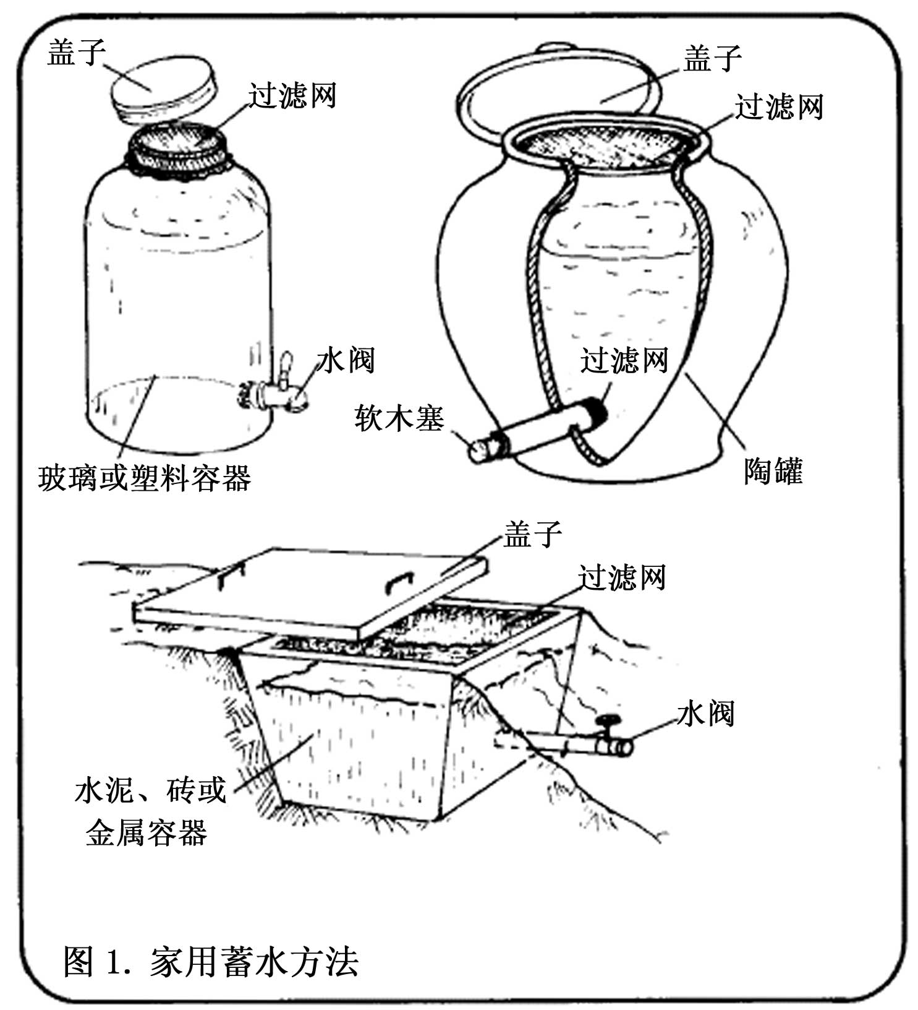

图10.1、简易储水方式示意图
2、过滤
混浊水源可以用过滤方法进行处理。让水流经微孔材料截留其中悬浮颗粒的过程，但无法去除细菌和细小混浊物。由于长期与污浊水接触，滤料孔隙会发生堵塞或玷污，必须经常清理，过滤水在饮用前应该高温或化学消毒。
陶瓷过滤器由一个柱状滤芯和两个容器组成，容器中水通过滤芯过滤到另一个容器中，组成一个蓄水单元，适于处理中等浊度水（图10.2）。滤芯上沉积物要及时清理，可用刷子清洗，也可用低浓度加氯溶液浸泡。
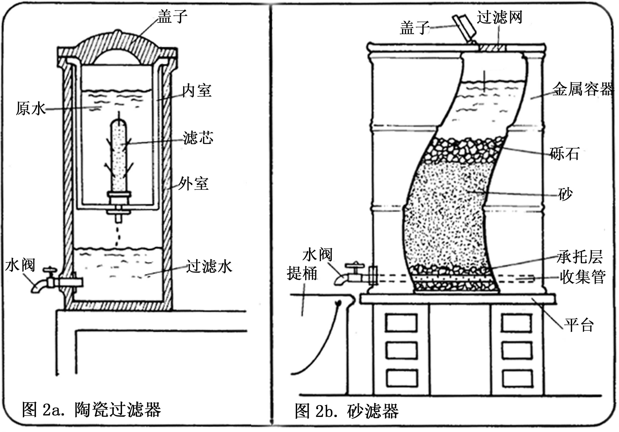
图10.2、简易过滤示意图

家用砂滤池可处理雨水或其它含有少量杂质的水源，施工简单，造价便宜，易于维护。桶中底部装有一层碎石，碎石以上覆盖一层干净砂子，原水由桶顶部进入，水流过砂层时，水中沉淀物被拦截下来，干净水由桶底流出。一个208L桶每天可以连续过滤大约2700L的水，砂层每二到三周更换一次，保证流速，防止污物滋生微生物二次污染，砂子可以经过洗涤、晾干后重新使用。砂滤池不能杀灭病原微生物，过滤后需要高温或者化学消毒。
3、高温消毒
利用干净容器（锅、桶等）将比较干净的水体煮沸，再海拔较高区域利用高压锅，杀死水体中的病毒、微生物，直接饮用。高温消毒是对少量水进行消毒最有效方法，通过煮沸2～3分钟可杀灭病原微生物，大锅或圆形钢桶可解决20人左右的用水问题（图10.3）。加热后盖好盖，冷却后储存在同一容器中，以免再度污染。
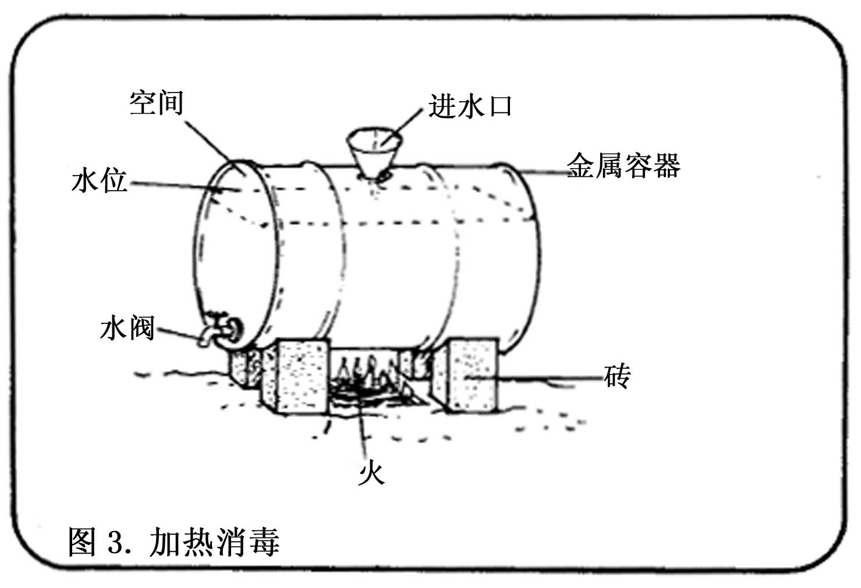

图10.3 高温消毒示意图
4、阳光消毒
在没有药剂条件下，水体比较干净的条件下，阳光也是有效的消毒办法。江水体呈放在干净容器中，在阳光下进行照晒一天时间；在利用干净的瓶子，在瓶子装满3/4左右，完全摇晃20次左右，放在阳光下6小时（多云天气需要2天左右），直接饮用。
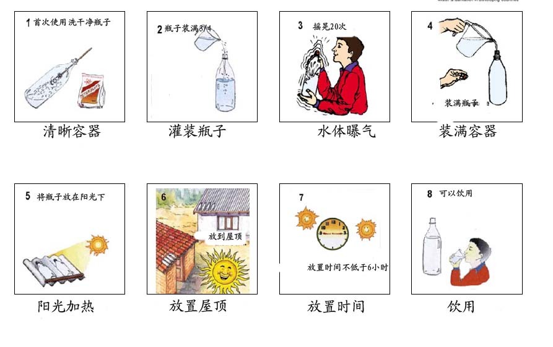
图10.4 阳光消毒示意图
5、化学消毒
氯是较便宜和常用的消毒剂。加氯装置通常有两种，一种是在水井、水塔和水池中用到的“扩散式氯消毒装置”，由一个装有粗砂和氯粉的罐子或其它容器组成，将其淹没在待处理的水中，氯通过容器空隙渗入水中，罐式扩散式氯消毒装置如图所示。3kg粗砂中掺合1.5kg的漂白粉，可供60个人二周的用水。扩散式氯消毒装置消毒缓慢，最适用于水井或一天消费水量在1m3以内的蓄水池。对于更大的水井或水池将需要多个氯消毒装置。
“浮碗式氯消毒装置”将含氯溶液以恒定的速率滴加到缓慢流水的蓄水池中，如图所示。浮碗式氯消毒装置通常由一个大约200L的钢桶或水泥池子、盖子、一个漂浮的滴阀（被装在一木碗或木浮子上）、一个出口和一根连通出水口和滴阀的软管构成。碗浮在溶液上部。阀底部开口用一个打有2个孔塞子塞上，一根软管通过其中一个孔，将碗与桶出口连通起来，起到固定浮碗作用；小管通过另一个孔，使碗底溶液进入浮碗。运行中通常要注意氯溶液的浓度水平和偶尔更换浮碗式氯消毒装置的有关部件。
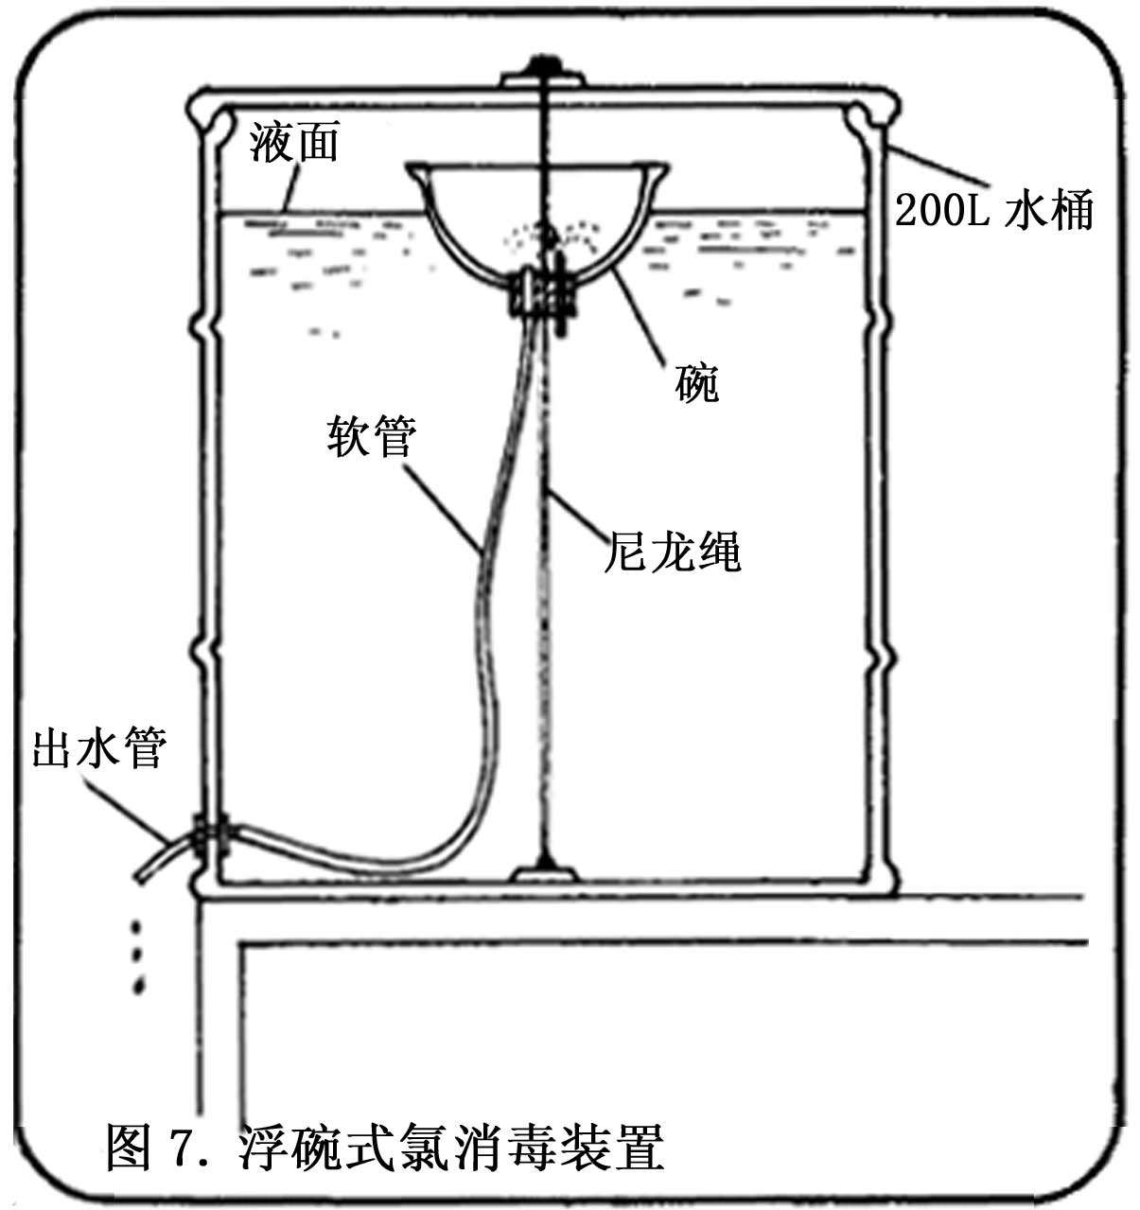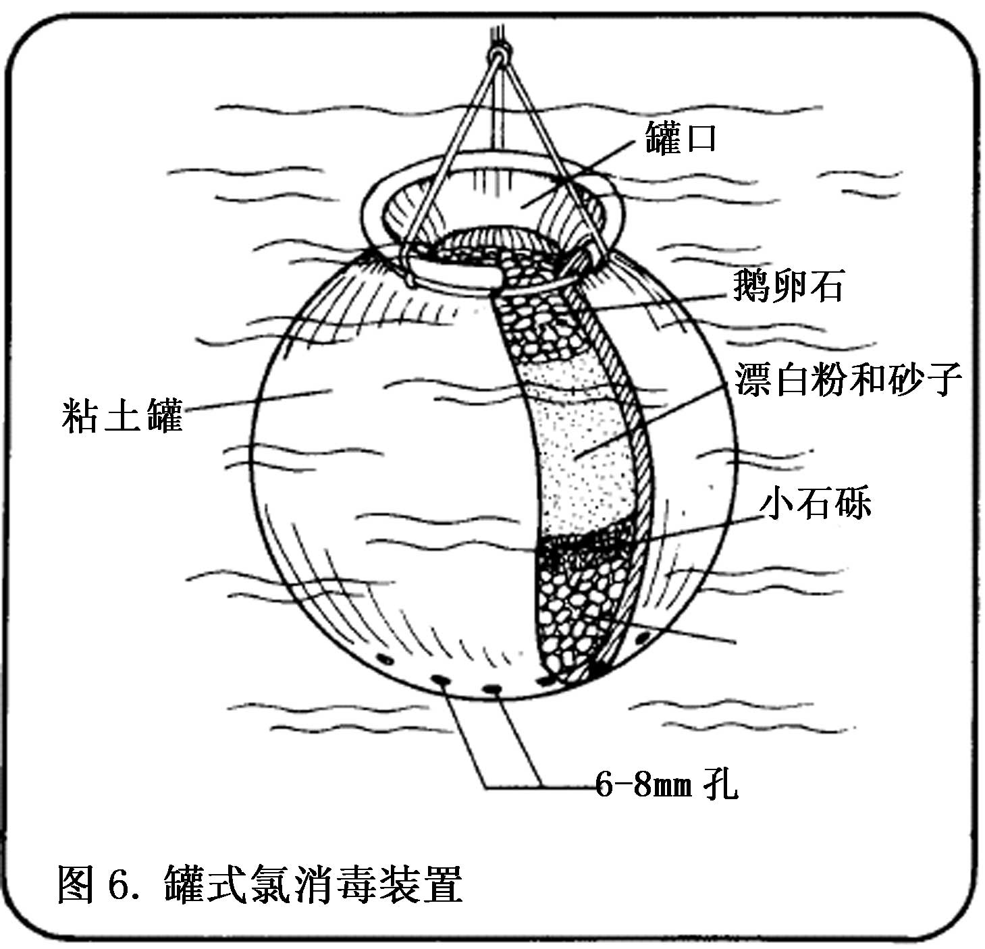
图10.5、☑化学消毒示意图
6、沉淀、砂过滤+煮沸技术
对于仅受泥沙和粪便污染的水体（包括集留的雨水）可采用沉淀、砂过滤+煮沸技术进行净化处理。操作流程如图所示。去除粗大漂浮物的水源水经2-3小时的沉淀后，取上层水放入沙滤槽过滤，过滤后的水放入铁锅、大壶或做饭用高压锅内进行15分钟左右煮沸。煮沸后的水既可供饮用。可采用直径0.2-1.00mm的河沙作为滤沙，沙层高度在1米左右。滤水沙槽也可用多个装填沙粒的水桶串联形成，应保正总的沙层厚度在1米左右。

沉淀槽
砂滤槽
煮沸壶

图10.6 ☑沉淀、砂过滤+煮沸技术示意图
6、慢速砂滤
慢速砂滤池可以去除水中绝大部分细菌，澄清低浊度水，通常用普通沉淀池加慢速砂滤池处理高浊度水。慢速砂滤池可以是圆形钢桶或混凝土池，内装小砾石和细砂子组成过滤层，水通过砂向下慢慢渗透。清水由慢速砂滤底部通过一个用砖或水泥管构成的排水系统而流出，利用闸门控制出水速率，维持砂上恒定水位。滤床每隔几周要清洗一次，排水并刮掉砂床顶上数厘米砂子，在粘状物再次形成后才可进原水。经慢速砂滤后的水体可以加氯消毒，使供水水质更加安全，并使水管中保持一定余氯。

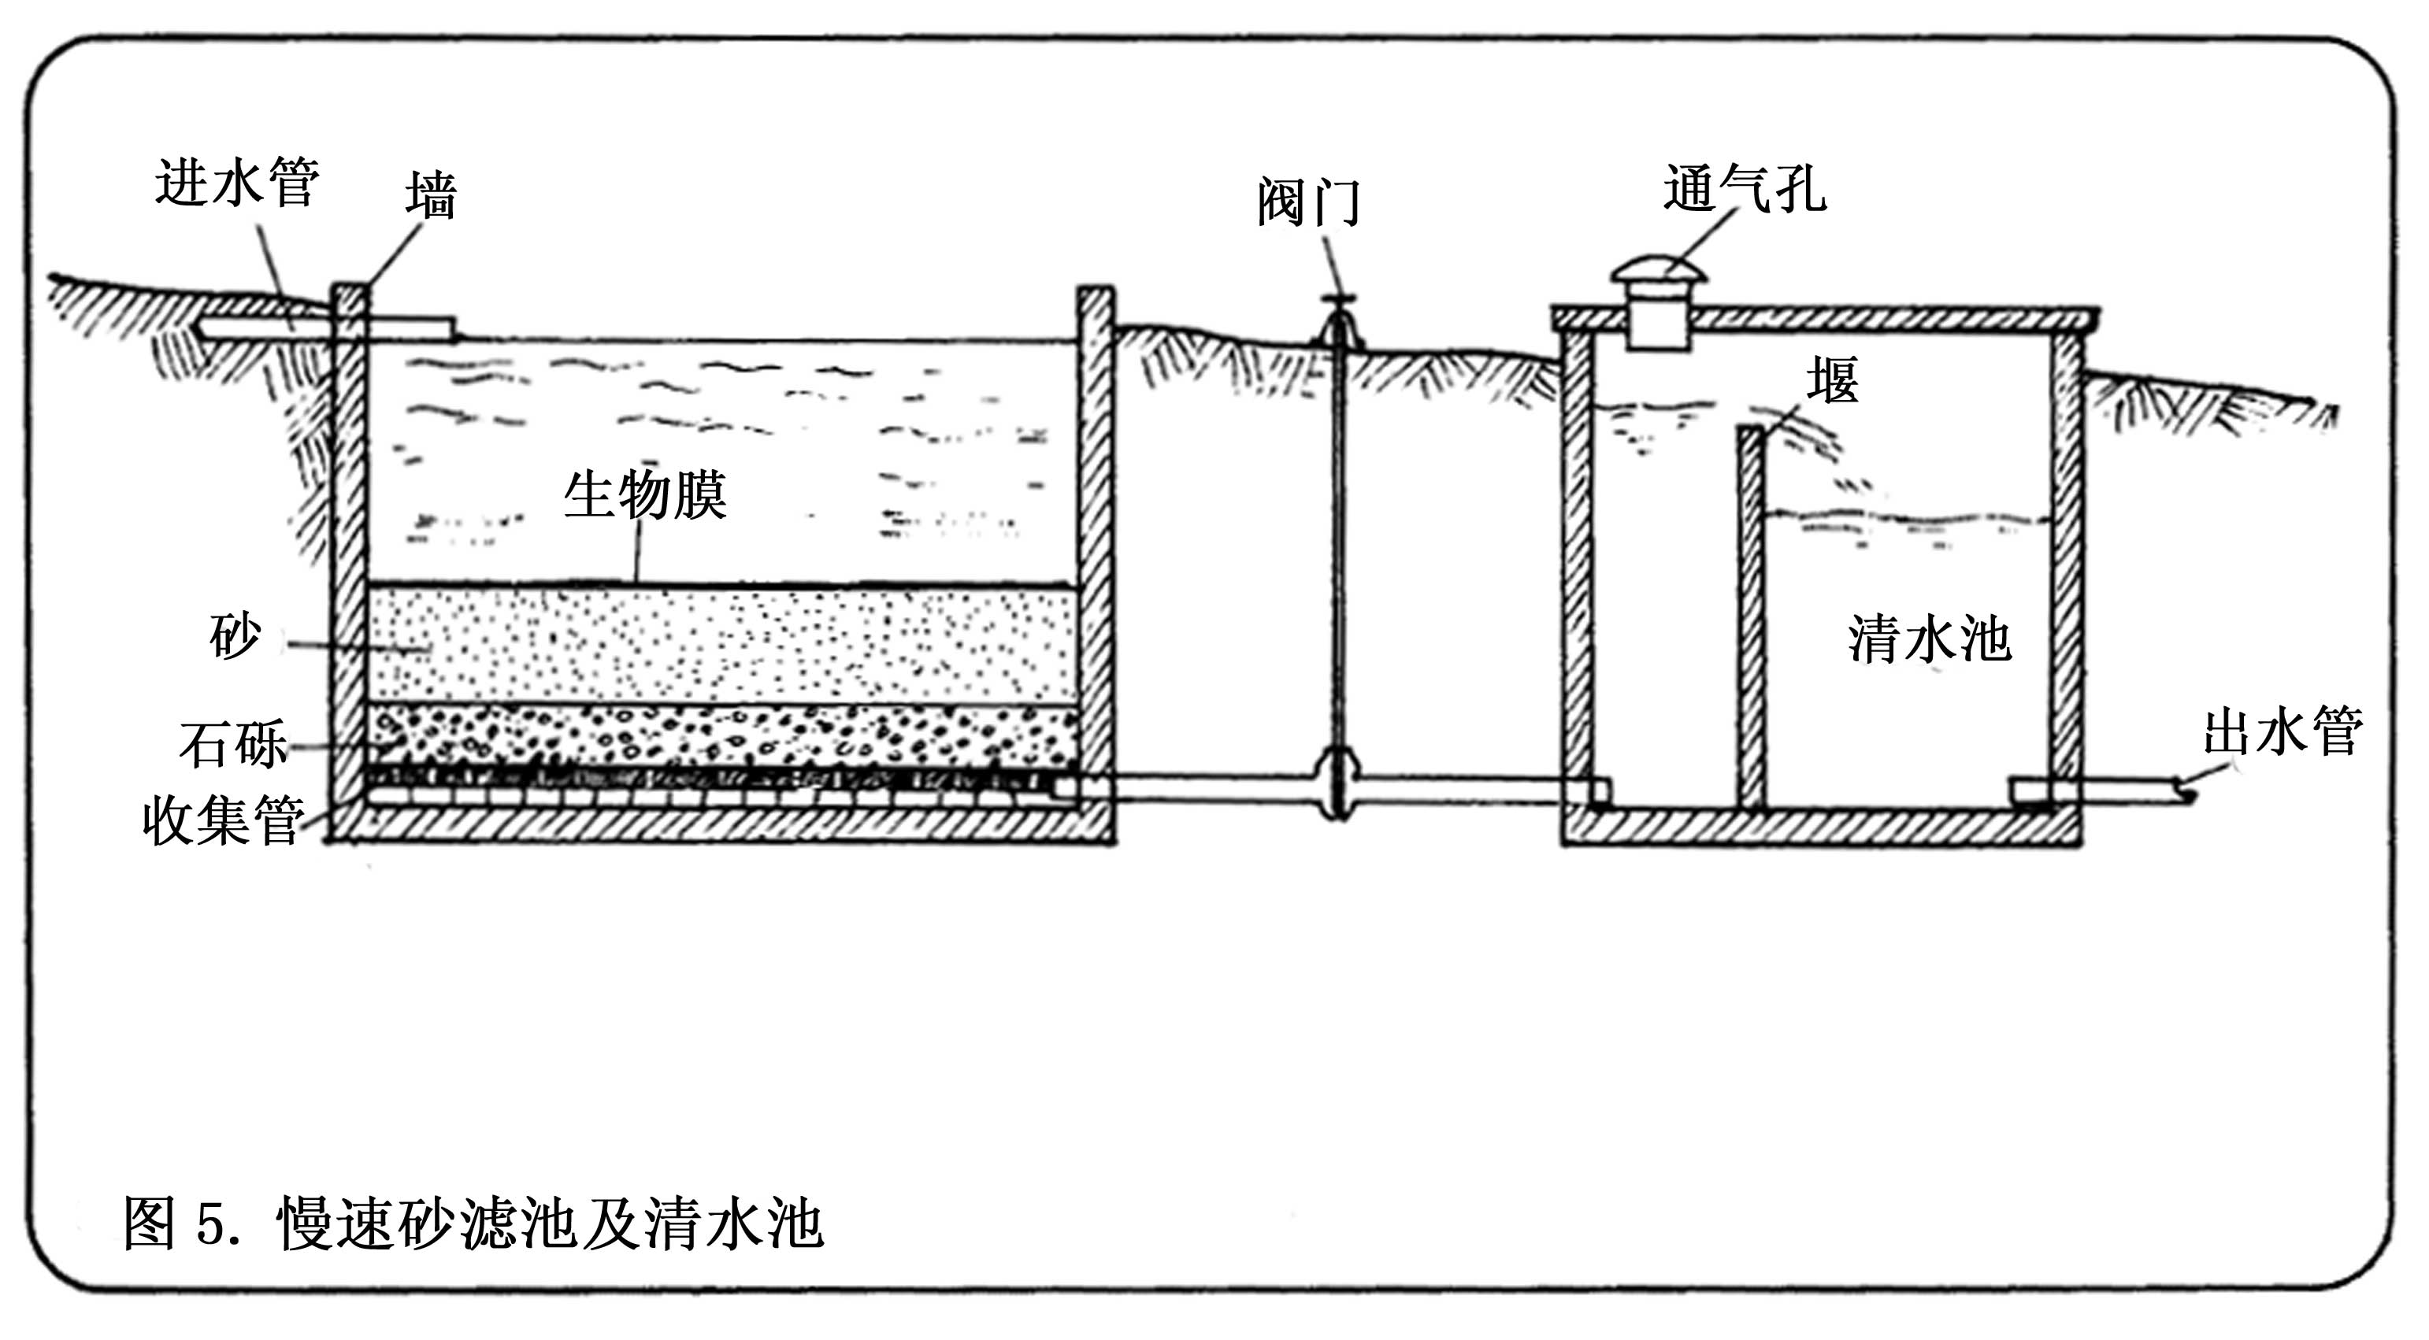

图10.7 ☑慢速砂滤示意图
7、活性炭吸附方法
收集农村家庭薪材燃烧后的碳质，挑选出杂质，将黑碳部分经过研磨后，即可制得简易活性碳吸附剂。活性炭具有发达的孔隙结构及巨大的比表面积（500~1500m2/g），因此表现出优异的去除水中污染物和病源微生物的效能。活性碳投加量为：5~20g/L。制备的活性炭可以直接投加到待处理的水体中，视水体的污染程度，经过30min到2小时的平衡时间后，实现水中污染物的去处。有条件的情况话，可以用透水纱布等制成简易净水袋，将活性炭等吸附剂置于袋中，可以方便适用于居民在烧水过程中进行简易水质净化。
8、稻壳吸附去除技术
利用的稻壳作为基本材料，经过简单处理后作为水处理吸附剂，去除水中的重金属、有机污染物及部分病源微生物。四川灾区农作物多以水稻为主，每年都会产生大量的稻壳，这些稻壳绝大部分成为农业废弃物而尚未找到有效的利用途径。对稻壳进行简单的处理（如简单的露天焚烧），如能应用于分散的饮用水处理，是一种简单有效的应急供水安全保障措施。
制备方法
煅烧：将一定量的稻壳用自来水或未受污染的地下水洗净，以去除泥土和杂质，干躁后置于坩锅内，然后将其置于马弗炉内于一定温度（200、300、400、500、600、700℃）下煅烧2h，待马弗炉自然冷却至100℃时取出，放入干燥器内干燥备用。
露天燃烧：将一定量的稻壳用自来水或未受污染的地下水洗净，以去除泥土和杂质，干躁后置于坩锅内，然后将其放在已加热的电炉上，几分钟后稻壳便会由于高温而燃烧，待其充分燃烧后，取剩余的炭化颗粒冷却、干燥后备用。
家庭等分散供水，可以直接投加，视水质情况，焚烧稻壳用量为1 g/L~5.0g/L。有条件，可以制成净水反应柱进行水质处理。
9、炉灰和炉渣吸附水处理技术
炉灰和炉渣是燃煤过程中的副产物。我国大部份地区以燃煤来取暖，产生了大量的炉灰和炉渣。炉灰和炉渣具有多孔的结构，吸附性能较好，在工业废水方面已有很多研究和应用。
将炉渣粉碎筛选为<1.25、2.5、5、10mm四种不同粒径，炉灰为供热锅炉炉排下灰，炉灰和炉渣经漂洗处理后，在水中浸泡24h后烘干备用。直接投加，吸附剂加入量为5~10g/L，平衡时间30分钟~1小时。也可以作为集中规模供水的吸附填料使用。
10、改性粘土吸附水处理技术
粘土矿物具有很大的表面积，巨大的表面积伴随着巨大的表面能,使其具有巨大的吸附能力，直接使用作为水处理的吸附剂，清除水中的有毒重金属元素、有机污染物以及部分病源微生物，使受到污染的水体达到饮用水标准。
粘土矿物在多数地区可以方便找到。条件许可的情况下，可以购买粘土矿物的商业产品。膨润土改性法：酸处理/热处理、阳离子改性、钠化改性
硅藻土改性法：酸处理/热处理、阳离子改性、无机/有机混合改性
①酸处理/热处理
将膨润土、硅藻土磨碎至60目，按一定的固液比加入体积分数φ=5%的盐酸，在水浴上加热(60℃)1.5h，再于室温下放置过夜，用布氏漏斗抽滤，用水洗至中性。
酸处理后的膨润土、硅藻土要进行干燥和焙烧，干燥处理是在105℃下烘1～1.5h，其作用是除去吸附水。干燥后再置于400℃马弗炉焙烧2h。
②阳离子改性膨润土、硅藻土的制备
室温下以固液比1：10置膨润土、硅藻土原土于一定浓度(0.21mol/L)，以镁盐计)的铝盐/镁盐（摩尔比4：1）混合液中搅拌2h，静止4h后抽滤，并用蒸馏水洗涤数次，80℃下烘干1h，研细后过80目筛，即分别为阳离子硅藻土和阳离子膨润土。
③无机/有机混合改性
用铝盐/镁盐混合液进行阳离子改性，取代粘土表面及层间阳离子，再用脂肪铵阳离子覆盖。具体方法为：水250mL，95%乙醇250 mL，十六胺0.002 mol，膨润土10g及盐酸0.002 mol，在75℃左右反应16h完成改性。过滤、干燥（80℃，1h）后即可得无机/有机混合改性吸附剂。
④膨润土的钠化改性
方法为：碳酸钠用量为4%，矿浆浓度为15%，搅拌时间15min。
直接投加，吸附剂加入量为5~10g/L，平衡时间1小时左右；必要时投加聚合氯化铝混凝，投加60~80mg/L聚合氯化铝静沉30min后，出水浊度都低于3NTU。也可以作为集中规模供水的吸附填料使用。
（二）技术来源
单位名称：中国水利水电科学研究院水环境研究所
电话：010-68781892，68781860

五十六、汶川地震波及的中水科技水情项目
1、武都水库水情自动测报系统是我单位于2005年中标并承建的项目，合同总额373.8963万元，项目规模包括中心站、分中心站各一个，遥测站18个。四川武都水库枢纽工程，位于四川省江油市武都镇境内涪江干流上游河段，由首部枢纽、武都水库、总干渠、涪梓干渠、西梓干渠组成，是一项大型水利项目。水库坝址位于江油市武都镇以上4km的摸银洞至麦地湾河段。水情测报系统的中心站位于绵阳，野外遥测站设置在北川、江油、梓潼、盐亭、 射洪、剑阁和南部等县、市，是本次地震的重灾区 ，特别是北川等地方。目前无法与该单位取得联系。

2、映秀湾-太平驿卫星水情测报系统项目是我单位于1997年中标并承建，在2002年又进行了相关的技术改造升级，两次项目经费约300万元。电站位于岷江流域，系统由两个中心站和14个遥测站组成。系统建成后预报精度高，水情测报的及时和准确为映秀湾、太平驿、渔子溪、耿达等水电站安全运行提供了可靠地保障。两个中心站就位于本次地震的震中映秀湾镇，在受灾严重的汶川、茂县、理县等地方均有本系统的遥测站。目前映秀湾电站等单位已无法联系。

五十七、抗震救灾—饮水安全保障技术与产品
（一）灾区可能存在以下饮水安全问题：
（1）供水设施损毁：停电，水源坍塌，供水建筑物倒塌，供水设施淹没，供水管网断裂；（2）水源泥砂含量增高；因尸体、食物腐烂、蚊蝇滋生、粪便、垃圾，污水横溢；化工厂有毒物质，受水浸泡，造成水源污染；（3）缸、桶、盆、碗等盛水器具，沾染病菌。
（二）饮水安全保障措施
1、加强饮水安全重要性及常识宣传：
饮水安全直接关系到灾民及救灾人员的身体健康以及疾病传播，因此，因通过传单、手册、广播等方式，加强饮水安全重要性及常识宣传，提高灾民及救灾人员的饮水卫生意识。
饮水安全常识：（1）生活用水要消毒：喝水要喝经过烧开的水，其他洗涤用水应投加消毒剂；（2）缸、桶、盆、碗等盛水器具，要经常消毒，要用干净的水冲洗；（3）不喝被污染的水，不用污染的水漱口、洗菜等；（4）有消毒味道的水是较安全的水，劝说人们自觉接受；（5）生活饮用水水源保护十分重要，劝说人们共同保护。
2、尽快组织技术人员对灾区的供水水源及供水设施的损坏情况进行调查，做出评价，以便制定应急及修复重建方案。
3、加强生活饮用水水源保护
生活饮用水水源保护，十分重要，不仅关系到当前的饮水安全，也涉及到今后供水工程的恢复重建及饮水安全，因此，对能够保留以及今后需要采用的水源地应采取以下措施进行保护：
（1）划定水源保护区，水源井周围50m范围内，地表水源沿岸30m范围内，禁止建厕所、牲畜圈，排放粪便、污水，倾倒垃圾，并设专人看管等。
（2）加强水源水质检测。污染严重的水源不能作为生活饮水水源。
4、根据受灾情况、供水设施破坏情况，及时制定应急方案：
（1）原有水源及供水设施暂时无法利用时，可临时运送瓶装水、桶装水。采用反渗透设备建临时净化水站，提供瓶装和桶装纯净水，规模最好不小于1m³/h。
（2）饮用水水源中应定期投加消毒粉剂。
（3）停电，可采用柴油发电机。
（4）原有供水设施损坏不严重时，可切断并关闭倒塌房屋的供水管，对原有供水供水管网进行修补、试压和冲洗消毒，尽快恢复供水。供水管网及水池的消毒水游离性余氯含量不低于1mg/L。
（三）应急水处理技术与产品
1、高效饮用水消毒粉
包括单过硫酸氢钾饮用水消毒粉、三氯异氰尿酸消毒粉、二氧化氯消毒粉等，比传统的漂白粉等有效消毒成分含量高、废渣少、副产物少、运输和使用方便。无需用电，可在井内、窖藏水、水池中、供水管中、水桶中直接投加，用于水源水、饮用水、其他生活用水消毒。特别适用于分散用户的饮用水以及物体表面消毒，但尽量要在水烧开后饮用。
但上述消毒粉均为外用消毒剂，不得口服，对金属有腐蚀性，应在避光、阴凉、干燥处保存，置于儿童不能触及处，有效期一般为24个月。
上述消毒剂使用时，应认真看说明，按说明要求进行投加。
（1）单过硫酸氢钾饮用水消毒粉
呈白色粉末状，易溶于水，以新生态氧【O】为主要活性成分,结合【ROO.】、【.OH 】、【HClO】、【H₂O₂】等多种活性成分，协同起到灭菌作用，比氯消毒剂灭菌能力强，同时避免卤素类消毒剂有毒副产物的生成。
饮用水消毒时，根据水质状况，按1m³水加0.5g左右投加，15分钟后即可使用。
厂家：成都润兴消毒药业有限公司(13795371039 余女士 021-65750440)
（2）三氯异氰尿酸消毒剂
一般为粉状，溶解性好，在水中生成次氯酸，有效氯含量高（可大于80%）；制成片剂时，称“三氯消毒片”，携带方便。
饮用水消毒时，根据水质状况，按1m³水加2g左右投加，30分钟后即可使用。
厂家：上海洁安卫生用品有限公司，潍坊市坊子精工化学厂，徐州派尔化工有限公司，镇江天和生物技术有限公司等。
重庆市亚太水工业科技有限公司（刘亨益 13908352117），生产了具有检测功能的自动投加装置。
（3）二氧化氯消毒粉
一般为粉状，溶解性好，在水中生成二氧化氯进行消毒，避免了氯副产物的生成。
饮用水消毒时，根据水质状况，按1m³水加1.5g左右投加，30分钟后即可使用。
厂家：成都南洋科技发展有限公司，成都齐达科技开发公司，济南三淼消毒剂厂等。
2、高效小型饮用水消毒设备
包括紫外线消毒设备、臭氧发生器、二氧化氯发生器，均为农村集中供水工程建设普遍采用的消毒方式。
（1）紫外线消毒设备
设备简单，不需投加药剂，运行管理简单。适用于管道投加，但无持续消毒作用。
厂家：福建新大陆环保科技有限公司（0591-83979299 林欣 13706948199），宜兴市范道益民消毒器械厂，天津市博瑞特照明电器有限公司，重庆益民电光源有限公司（兰军，023-62758803）等
（2）臭氧发生器
灭菌能力强，设备简单，不需投加药剂，运行管理简单。适用于管道投加，但其半衰期短，持续消毒能力弱。
厂家：北京中瑞中天科技有限公司（王延辉 1336643335），北京世纪洋科技有限公司（010-64218457），北京动力源科技股份有限公司（袁民建 13301115112）
（3）二氧化氯发生器
分高纯和复合两大类，应急工程建议采用电解食盐的复合型，原料采购和运输简单安全。灭菌能力强，有持续消毒作用。适用于管道投加、水池投加等。
厂家：山东山大华特科技股分有限公司环保公司（13356656126），山东济南科林沃德环境科技有限公司（马学军 13910828359），四川沃特环保设备有限公司（13880572667），成都新雄鑫净化工程有限公司（13980683075），天津市正方科技发展有限公司（金书芳 13803107256）
3、直饮水生产设备
包括超滤膜、反渗透膜两大类，均能有效去除水中的悬浮物质和微生物。可采用桶装水的方式，及时满足救灾人员及灾民的生活用水。减少长途运输瓶装水。
注意事项：（1）尽可能选择已有的地下水源，且水源井周围30米范围内无污染源；只能选用地表水时，设备应配备砂过滤等预处理设备；如果水源受污染严重，尚应增加活性炭吸附设备。（2）同时配备紫外线消毒设备。（3）设备运行时应定时反冲洗。
(1)移动式多功能净水供应车
用途：现场应急生产饮用水
功能：综合采用预处理、反渗透膜、活性炭、紫外线技术生产纯净水，适应于各种水源水；采用柴油发电机、车载方式，移动方便，流动性强。
厂家：重庆耐德工业股份有限公司（办公室 023-67855563），北京华奥科源科技有限公司（夏善彬 13901132046）
(2)固定式小型反渗透净化设备
选择好水源，在人口相对较集中的村、镇，建临时净化水站，满足重建过程中的较长时间用水。
厂家：重庆耐德工业股份有限公司，北京华奥科源科技有限公司（夏善彬13901132046），北京瑞蓝科环保有限公司（13901101561），北京同创富来科技开发有限公司（13511056771），北京海德能科技有限公司（010-88282429)， 北京畅源宏业净水技术有限公司（010-89475032）等。
(3)固定式超滤膜净化设备
如果原有水源较好，可采用净化效果好、建设周期短的超滤膜净化设备，作为临时和长期相结合的供水设备，近期作为供水站向群众供水；远期供水管网恢复后，可作为永久水处理设施向管网供水。
厂家：海南立昇净水科技实业有限公司（陈良刚 13807670831），北京鼎创源膜技术开发有限公司（张金起 010-69839191/2/3）
4、一体化净化设备
如果原有水源较好，也可采用建设周期短的一体化净化设备，作为临时和长期相结合的供水设备，近期作为供水站向群众供水；远期供水管网恢复后，可作为永久水处理设施向管网供水。同时配备完善的消毒设备。
厂家：重庆市亚太水工业科技有限公司（13908352117），成都新雄鑫净化工程有限公司（028-80918977），成都富华水处理设备有限公司（028-85790086）等
5、余氯检测设备
用于（在线）监测水中余氯，如饮用水处理厂、供水管网等。同时适用于消毒过程中对水中含氯量的监测。便携式的余氯检测仪，能够在最恶劣的环境中检测消毒剂投加处理后水中的消毒剂含量，从而为判断能否饮用提供支持。
RZC6410型余氯测定仪：成都瑞驰分析控制仪器有限公司（028-81712813、81712823、66788830、 88193105，13881803523）
便携式的余氯检测仪：深圳市华泉拓普科技有限公司，0755-84084416、84084426，13728749763（戴先生）
RC-21P便携式余氯检测仪，北京泰亚赛福科技发展有限责任公司（北京热线，010-84851836 51655585，13911302517）
6、水池修复
已出现漏水裂缝的蓄水池，应对其结构受力进行验算，必要时应进行加固。对浆砌蓄水池的裂缝，应清除已虚脱的填缝材料和护面，沿裂缝拓宽3～4cm、凿深4～5cm，重新勾缝；并对蓄水池内部全部进行水泥砂浆抹面或贴瓷砖，有利于蓄水水质保护。对于混凝土蓄水池的裂缝，可采用卫生环保的化学堵漏剂进行堵漏。
7、可采用的管材
地形起伏变化较大以及临时供水时，优先选用适应变形能力较好的PE管材，并符合《给水用聚乙烯（PE）管材》（GBT13663）的要求。
公司名称：四川森普管材股份有限公司（023-67862112），四川省宜宾普什建材有限责任公司（13309098615）。

五十八、排水应急修复技术
（一）潜水电泵应急排水技术
潜水电泵是机电一体化高科技产品。潜水电泵不怕水淹，又具有快速拆除和安装等机动性好的优点，能够应付水位猛涨、泵房淹没等各种突发事件。与常规泵站相比，潜水电泵站在低洼易涝地区的优势更加明显。同时，还有潜水排污泵和排沙泵等多种泵型，可及时清除排水河道淤积。潜水电泵有以下特点：
1、潜水电泵不怕水淹
潜水电泵采用的是潜水电机，水泵机组可以在水下运行。所以，即使泵站被水淹没，只要电机不超载，水泵能在稳定区工作潜水电泵随时可投入运行。
2、机组拆装快捷
对于小型潜水电泵机组，安装拆卸方便，有的只需1小时就可以安装或拆卸完毕。这对于防洪排涝等需要紧急拆装的泵站是十分有利的。
3、泵站工程投资省
泵站工程投资包括土建投资和设备投资。采用潜水电泵后，土建投资和设备投资均可降低。
（1）土建投资。由于以下几方面的原因，潜水电泵站的土建投资比常规泵站节省30%~50%。
1)潜水电泵机组可在水下运行，不怕风吹雨淋，可以省去泵房的上部结构。
2）潜水电泵的机泵同轴，轴向尺寸小，机泵的起吊高度小，即使需要建造上部结构，其高度也比常规泵站低。
3）对于需要备用机组的泵站，只需备用潜水电泵机组，无需增加备用机组的位置，从而可以减少泵房长度。
4）潜水电泵站不需要供水泵、排水泵、真空泵、风机等辅助设备，泵房面积小，水工结构简单。
（2）设备投资。由于潜水电泵的密封、绝缘、冷却等要求高，机组内的各种监控设备也较多，故潜水电泵本身的造价通常均高于常规机组。但因为潜水电泵可以省去很多辅助设备，潜水电泵站的设备投资仍然低于常规泵站。

紧急排水专用成套设备介绍：沈阳市水利局与沈阳第二水泵厂联合开发研制CPBC—4500-1-2型移动式排灌车是一种新型的泵站形式。将潜水电泵、柴油机、发电机、出水管及其他辅助设备均安装于带有起吊设备的汽车底盘上，不需要配套任何水工建筑物，可随时随地进行安装。它的研制开发和推广应用，彻底改变传统的固定式排水站模式，变被动为主动，变固定为移动，可以最大限度的发挥设备的潜力。
（二）排水沟修复
1、清淤
灌排渠道清淤，可视断面大小和淤积量多少采用机械清淤或人工清淤。通常断面较大、淤积量较多的渠沟宜选用机械清淤，辅以人工整修；断面较小、淤积量较少的渠沟采用人工清淤。无论是机械清淤还是人工清淤均以恢复原断面及纵比降为标准。
骨干排水渠严重淤积时，因沟深和断面均较大，在用人工清淤的情况下，若受地下水的影响而不易清淤时，应先挖龙沟，排除沟内积水和龙沟两侧的地下水，再清除两侧淤土而且应边加深龙沟、边排水、边清淤，逐步达到原设计断面的要求。采用挖泥机械清淤，不受沟内有水或无水的限制。清出的淤土应置于岸边1~2cm以外，最好用于填充田内洼坑和冲沟等达到平田整地。
2、排水沟塌坡的修复与防治
由于排水沟塌坡的主要原因在于排水沟的土质和断面构造，据此提出一些修复与防治的措施，供选用。
（1）根据不同土质合理确定排水沟的边坡系数。据有关资料给定的最小边坡系数经验值，如表1所示。
表 1 不同土质排水沟的最小边坡系数
沟深（m） | ＜1.5 | 1.5~3 | 3~4 | 4~5
粘土、重壤土 | 1.0 | 1.2~1.5 | 1.5~2.0 | ＞2.0
中壤土 | 1.5 | 2.0~2.5 | 2.5~3.0 | ＞3.0
轻壤土、砂壤土 | 2.0 | 2.5~3.0 | 3.0~4.0 | ＞4.0
砂土 | 2.5 | 3.0~4.0 | 4.0~5.0 | ＞5.0
*注 沟深大于5m，且土质复杂时，边坡系数应通过试验确定。
（2）采用复式断面。骨干排水沟或深度大于4m的排水沟，应视土质组合情况采用复式断面，可减轻下部沟坡的土压力，以利边坡稳定。
（3）采用植物固坡措施。植物固坡除根系有利于固结边坡外，尚可增强坡面抗风浪和抗雨水冲蚀的能力，促使边坡稳定。在盐碱地区，坡面极易积盐，应选用耐盐碱能力较强的植物（如红柳等耐盐碱植物），否则不易成活，难起固坡作用。
（4）换填粘土的修复措施。将坡面易塌坡的土层换填为块状粘土，换填厚度宜大于40cm，且应沿沟底逐渐增加厚度，与轻(砂)质士的接触面也宜呈台阶状齿形交接，换土后还应踏实或轻度夯打。要保证地下水能从块状粘土的缝隙中流出。该项措施宜在低地下水位时施工．适用于附近有粘土资源的地区。
（5）暗管排水减压措施。在沟坡的适当部位，如复式断面的平台靠沟外侧部位，埋设排水暗管，其管体应在正常沟水位以上，一般每50m设排水出口人沟。可降低坡面地下水位，减轻渗透压力．但沟底坡脚为轻(砂)质土时．仍难免发生滑塌。
（6）改深明沟排水为浅明沟与暗管相结合的组合排水措施。在涝渍或涝碱共存的地区，要求田间排水工程必须达到一定的深度，而排水系统尚应逐级加深才能达到防灾要求。因此，轻(砂)质土地区若采用全明沟排水工程时，塌坡问题难以避免。可通过改用浅明沟排涝和深暗管防治渍害或盐碱化相结合的工程措施。减轻塌坡之害，骨干排水沟的深度亦可适当减小，有利其边坡防治。
（7）在排水沟边坡地下水出逸点以下部位填筑砂砾料，其厚度在30～60cm之间，沟深者取大值。
（8）在排水沟边坡上钻孔填砂砾料，即砂柱排水固坡。
（三）灌排管网的检修
近年米，灌排新技术的推广应用，促进了我国灌排技术的提
高和农业生产的发展。其中不少新技术均与灌排管网有关，如喷灌、低压管道输水及暗管排水系统等。若遭洪涝破坏，亦应进行检修。
首先进行地面管道冲毁断裂部位两端的清淤处理，确保管路畅通后再进行换接作业。考虑地下管网的水毁情况主要有冲毁、沉陷、破裂和淤堵等，其检修复建措施如下。
（1）冲毁段的修复。首先进行冲毁段两端管内的清淤，可采
用掏挖、通捣、冲洗等疏通措施。淤堵严重难以疏通时应更换，然后清理冲坑内的积水、杂物和淤泥，分层填充新土并夯实．做好基底处理后，再按原设计要求将管道修复并复土掩埋。
（2）沉陷断裂处理。沿管路检查时，对有地面沉陷坑的地方
应予以注意，该现象很可能是基土沉陷或管道破裂所造成。若沉
陷坑较小时，一般填平即可，但根据经验判断可能危及管道时，应和沉陷坑较大的情况同样对待，进行开挖检查。
（3）管道淤堵处理。管道淤堵通常发生在进水口和出水口的地方。首先应对进、出口设施或建筑物进行清淤，将管口显露出来后再进行管道的掏挖清理。若不能疏通时．再采用通捣和冲洗措施。为了防止造成下游管段发生新的淤堵，应在淤堵处下游的适当部位，将管道挖开一个缺口，使通捣和冲洗的泥土排出管外。
灌排管网全部检修复建工作完成以后，应进行通水检查，既可清洗全部管道，又可对出现的问题进行有针对性的处理工作．以保证其正常运行。
（四）技术来源
单位名称：中国水利水电科学研究院水利研究所
电话：010-68786599，010-68786521

